目 录(黑体二号)
一、引言 1
二、技术背景 2
（一） 前后端分离概念 2
（二） 后端技术 3
（三） 前端技术 3
三、系统分析 4
（一） 用户需求分析 4
（二） 商家管理员需求分析 4
四、系统结构及设计 5
（一） 项目架构 5
（二） 后端结构 7
（三） 前端结构 8
（四） 数据库设计 8
五、详细模块设计及功能实现 10
（一） 通用模块 10
（二） 用户模块 11
（三） 商品模块 13
（四） 品类模块 20
（五） 购物车 22
（六） 订单 25
（七） 收货地址 30
（八） 支付（支付宝沙箱环境） 31
六、系统的特色 35
（一） 高性能 35
（二） 高可用 35
（三） 可伸缩 35
（四） 安全性 36
（五） 页面简洁布局清晰 36
七、结束语 37
参考文献 38

B2C电子商务网站设计开发
摘 要：本文介绍了B2C电子商务网站的开发实现，首先介绍了前后端分离模式的演进和好处。然后对用户和管理员进行需求分析，确定了本网站的模块和功能。紧接着介绍了整个系统的架构，说明了在请求量变大的时候如何进行横向扩展。之后分别介绍了前端和后端的项目结构，考虑了电商项目后期会提供多平台服务，不同客户端会请求相同的接口，因此重点介绍了后端部分的实现。后端部分使用SSM框架进行横向分层使整个后端结构比较清晰。之后详细介绍了系统各个模块的表字段信息和功能设计。最后介绍了本系统实现高性能、高可用、可伸缩特性的实现方案。（仿宋，5号）
关键词：B2C电子商务网站；前后端分离；高可用；高性能 （分号；隔开）

Design and Development of the B2C E- commerce Website
Abstract: This paper introduces the development and implementation of B2C e-commerce website. Firstly, it introduces the evolution and benefits of the front-end and back-end separation mode. Then it analyzes the needs of users and administrators to determine the modules and functions of this site. The architecture of the entire system is introduced immediately afterwards, explaining how to scale out as the volume of requests becomes larger. After that, it introduces the project structure of the front-end and back-end, respectively, taking into account that e-commerce projects will provide multi-platform services in the later period, and different clients will request the same interface. Therefore, the implementation of the back-end part is highlighted. The back-end part uses the SSM framework for horizontal tiering to make the entire back-end structure clearer. After that, the database design and function design of each module of the system are introduced in detail. Finally, the realization scheme of high performance, high availability and scalability of the system is also discussed.（Times New Roman, 五号）
Keywords: B2C e-commerce website；Front-end separation；High availability；High performance (首字母大写)

一、引言
正文中文使用仿宋，小四；英文使用Times New Roman，小四
近些年，伴随着信息技术发展，互联网的普及率飞速上升（脚注使用五号，仿宋）,网络已经或多或少改变了我们的生活方式。互联网的发展推动了电子商务发展，改变了传统的购物模式，线上加线下的销售模式成为企业的一种主流销售模式。在众多电子商务模式中，Bussiness-to-Customer(B2C)即企业面向消费者这种模式以商品质量有保证^{[1]}，商家比较正规的优点展现出了强大的竞争力。截止2014年，我国的电商网站数量达到了4.1万，其中B2C模式的达到了2.8万，占比68.2%。自2015年以来，随着一些电商企业海外上市，人们对电商行业的关注较之前更加密切，例如阿里巴巴、京东、当当这些企业已经成为了人们主要购物途径之一。以国内最火的B2C电子电子商务平台之一的京东商城为例，在618大促中累计下单金额1199亿元。双十一全球好物节（11.1-11.11）下单节突破1271亿元，同比增加50%，产生订单2.4亿个，累计售出商品7亿多件。B2C电商不仅在国内发展火热，众所周知，作为互联网发展水平最高的美国，亚马逊从始至终都引导B2C电子商务的发展，市值甚至在18年3月超过谷歌成为全球第二。从以上数据可以看出，一个优秀的B2C电商平台可以提供我们生活中需要的各种东西，并且非常容易被用户接受，可见B2C电商这种模式的成熟^{[2]}。电子商务网站作为一个对广大用户服务的平台，要想得到用户的认可，除了产品质量好这一关键因素外，还需要在设计上保证可以尽量保证网站不间断提供服务，对于用户来说响应速度要尽可能的快，对于网站运维来说要能够方便的增加或减少服务器数量来应对不同的访问量，对用户的敏感信息需要进行加密存储^{[3]}，避免类似CSDN数据库被攻破密码泄露的问题出现。本项目在整体配色和样式设计上采用简约风格设计，可以给用户更好的购物观感。为了实现这样一个电子商务网站，接下里本文就以用户和管理员的需求为基础，分析和设计电子商务平台的功能，实现一个对用户和网站维护者友好的电子商务网站。

二、技术背景
对于电子商务网站来讲，通常需要提供多个平台的服务，虽然平台的页面布局是有差异的，但是多个平台提供的服务通常是一样的。如果采用传统的MVC模式，将View层和业务代码放在一个项目中，存在如下几点问题：首先每个平台都需要维护相同的业务代码，如果业务方法需要修改，那么所有的平台都需要修改一遍业务代码，重新发布，维护成本高。其次页面和业务服务放在一个项目中，前后端同时维护一个项目，在使用版本管理工具管理的项目，提交时难免造成冲突，且前端需要搭建一套后端需要的环境才能进行开发，效率低^{[4]}。最后如果前端页面部分的修改没有影响到后端业务代码，项目上线重新发布的时候，后端部分代码需要重新编译打包发布，耗时较长。因此为了解决上述问题，出现了前后端分离。
- 前后端分离概念
前后端分离模式是经过各个阶段的演进产生的一种模式。最初是完全不分离的模式，这种模式下前后端共同使用同一项目目录，例如在JSP中写逻辑、JS和CSS，项目整体十分混乱。另外，前端人员要想开发必然要把后端的环境搭建起来，前后端人员有可能同时修改一个页面，最后造成冲突，维护成本比较高。
为了解决这个矛盾，产生了部分分离模式。部分分离模式将页面留在了后端，例如使用JSP、Freemarker或者Velocity模版，只是将静态资源分开了，但是想要开发一个页面还是要搭建一套后端环境。更新模板的时候还是要找后端协助，开发效率不高。发布的时候前后端需要一起发布，后端逻辑代码部分有可能完全没有变动，因此比单独发布时间要长。虽然存在这些问题，但是至少静态的JS和CSS由前端单独维护，提升了一些开发效率。
最后发展成现在比较主流的前后端分离模式，这种模式下，前端负责页面与静态资源，通过接口与后端通信获取数据。这种情况下前端项目脱离后端项目，后端只需负责提供接口不关注页面，系统复杂度降低了，前后端开发人员效率也高了。使用这种模式即使后期加上安卓端、iOS也只需要维护相关的页面部分，后端的接口服务部分也完全不需变动。接口服务部分出现bug，只需要更改接口项目并重新发布，PC前端、安卓和iOS等项目完全不用修改。
使用前后端分离带来的另外一个好处就是可以加快静态内容的访问。因为前后端分离实现了静态文件的分离，静态文件（例如图片、JS脚本、CSS等）可以部署CDN上，使用CDN提升网站访问速度也是大型网站架构的主要的措施^{[5]}。本项目经济原因，将静态资源放在磁盘目录下来代替放在CDN上。
- 后端技术
项目整体采用前后端分离模式，后端负责API服务，为了开发和维护能够达到结构比较清晰的效果，后端使用目前比较成熟的SSM框架。Spring作为容器管理对象的创建及依赖^{[6]}。Spring MVC负责将请求转发到相应的方法，因为是接口服务，所有的方法加上@ResponseBody注解，同时配置将数据转换为json的转化器，方法返回后将内容写入http响应实体^{[11]}。mybatis是一个方便我们操作数据库的框架，与其他ORM框架相比，不但可以解决Java对象与数据库实体之间的映射，又方以根据业务定制SQL语句^{[7]}。项目为了提供支撑更多的访问量，同时保证高可用，将Tomcat集群进行负载均衡^{[8]}。集群化的项目需要统一管理session，为了达到session既能被所有Tomcat共享又能不侵入现有业务代码，使用Spring session框架配合Redis管理session信息。
- 前端技术
用户页面使用HTML、CSS和jQuery，页面定宽1080px。Webpack打包工具进行模块化开发。避免使用React之类的框架出现IE浏览器低版本不支持的情况。管理员端因为不用担心浏览器产生的兼容性问题，使用React和Bootstrap，加快开发速度。轮播插件为jQuery unslider控件，富文本编辑器控件为Simditor。

三、系统分析
- 用户需求分析
顾客访问电子商务网站目的是购买商品，为了支撑购买，需要提供展示商品，购物车，下单，支付，查看订单等功能，为了将用户和订单及购物车关联还需要一个用户模块的功能。因此将顾客部分的需求拆分成如下几个子必须的需求：
商品模块：负责电商网站首页可搜索商品，商品列表，商品详情。
购物车模块：添加或者删除商品，商品数量编辑。
订单模块：预下单，订单确认，订单提交，订单列表，订单详情，订单取消。
地址模块：地址列表，地址详情，地址删除，地址增加，地址编辑。
支付模块：对接Alipay扫码支付。
用户模块：登录注册功能，查看个人信息，更新个人信息，修改密码。
- 商家管理员需求分析
商家需要对商品信息维护，其中包括商品本身，及商品种类的维护，订单操作。因此将管理员部分的需求拆分为如下几个子需求：
商品管理：添加、编辑商品，查看商品，上下架商品。
品类管理：添加品类（支持分级），查看品类。
订单管理：支持搜索功能的订单列表，订单详情。

四、系统结构及设计
- 项目架构
本项目包括数据库服务、文件服务、API服务和前端页面展示这几个大的模块。前文介绍了本项目使用前后端分离的模式，我们将不同的资源放在不同的位置，同时使用反向代理服务器根据请求的资源，将请求转发到响应的位置。本项目线上域名为www.aoaoshop.com,又配置了一些二级域名，在阿里云上具体配置的域名信息如图1所示：
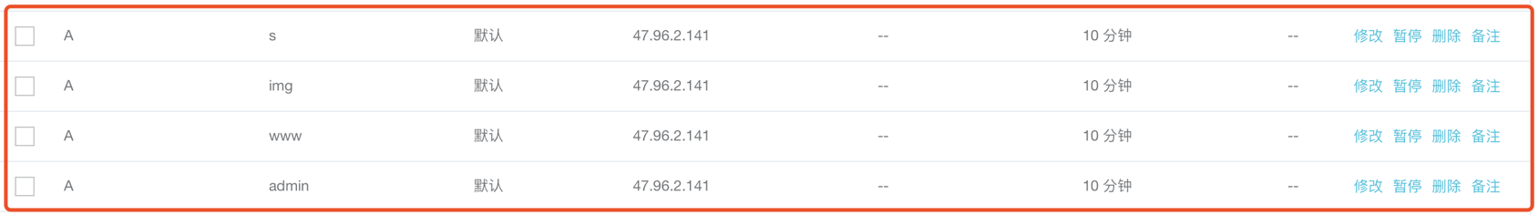
图1. 阿里云上二级域名配置信息（图的各称必须在图的下方）
数据来源：阿里云（无论图还是表都要有资料来源，对图或表的注释段前空两格，使用五号字）
对于不同的资源本项目给它加上不同的域名，对于静态资源如JS、CSS和首页的一些静态图片在引用的时候加上s.aoaoshop.com，单独设置二级域名是为了在请求的时候不会把其他域名下的cookie携带过来，可以减少网络传输开销。对于HTML页面和API服务加上前缀www.aoaoshop.com，对于商品图片信息放在img.aoaoshop.com，所有的域名对应的IP都是同一个线上实例。需要在线上实例服务器内安装nginx，配置nginx监听80端口，不同的请求就会被转发到相应的地方。以接口和HTML页面为例的转发规则信息如下：
server_name aoaoshop.com www.aoaoshop.com
access_log /Users/liuao/java/logs/nginx/access.log combined;
index index.html index.htm index.jsp index.php;
if ( $query_string ~* ".*[\;'\<\>].*" ){
return 404;
}
location = / {
root /developer/aoshop_fe/dist/view;
index index.html;
}
location ~ .*\.html$ {
root /developer/aoshop_fe/dist/view;
index index.html;
}
location / {
add_header 'Access-Control-Allow-Origin' '*';
add_header 'Access-Control-Allow-Methods' 'POST,GET,OPTIONS,DELETE,PUT';
proxy_pass http://www.aoaoshop.com;
}
}
通过拆分不同资源的分布本项目的架构如图2所示：
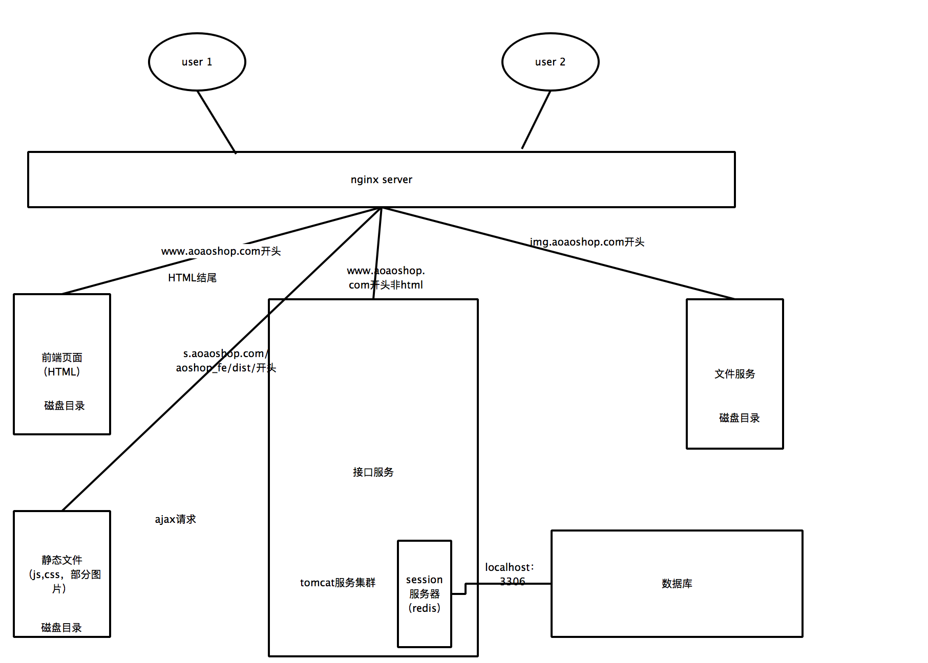
图2.系统架构
当请求来的时候时进行DNS解析域名找到本网站线上服务器地址，请求进入服务器实例之后请求首先到达nginx代理服务器（nginx监听80端口），根据请求进行相应的转发,如果是HTML、JS、CSS、图片这些会直接到服务器具体目录下取并返回给浏览器，对于接口的请求，nginx会根据负载均衡策略（本项目使用的是默认的轮训策略^{[9]}）请求upstream块下面的8080或者8090端口Tomcat下的项目，接下来执行项目内相应的方法，最终数据返回。
从上面的描述可以发现，Tomcat不存储任何数据，只作为计算使用，因此如果随着业务的发展，用户访问量变大，发现此时接口服务器可处理的请求数不够，只需要增加新的Tomcat，将请求地址配置到nginx配置文件中，发布接口服务代码到这台Tomcat就完成了接口服务器的横向扩展。在真实的生产环境中，不建议两个Tomcat放在同一个线上实例中，多机部署在保证请求量的同时，更好的保证高可用^{[10]}。
- 后端结构
后端是本设计的关键所在，基本上负责整个电商平台的大部分逻辑，连接文件服务、数据库服务和前端页面，因此后端是本项目最关键的地方，因此后端就需要进行横向分层加上纵向模块化设计，这样可以保证项目整体清晰，易维护，便于将来业务变更进行修改和扩展。项目后端目录横向分为Controller层、Service层、DAO层及通用工具层，纵向上每个模块Controller、Service、DAO目录下都存在一类。Controller层负责请求的接受和数据的返回，Service又分为接口定义层和实现层，上次调用接口方法，体现面向接口编程^{[12]}。Service层负责逻辑和数据的处理，DAO层负责数据库交互,通用部分的常量及工具类为这整体API服务提供支撑。后端结构如图3所示:
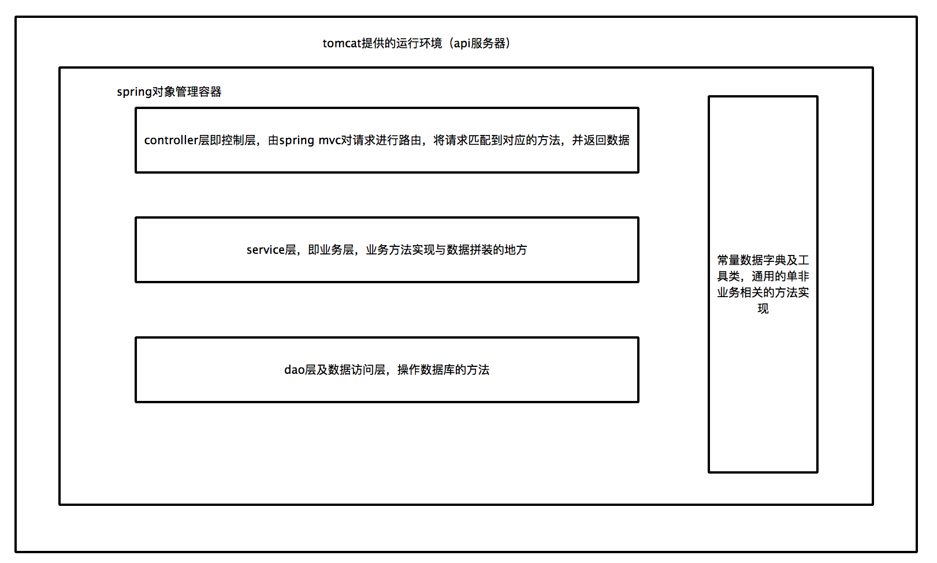
图3. 后端结构
- 前端结构
前端使用Webpack进行模块化开发。不同模块纵向分割，同时横向又分成存放静态页面的View目录，存放请求后端接口函数的Service目录，存放CSS、JS、动态模板页面的Page目录以及一个支撑的工具JS。开发完成后通过Webpack将各个部分打包连接起来。前端整体结构如图4所示：
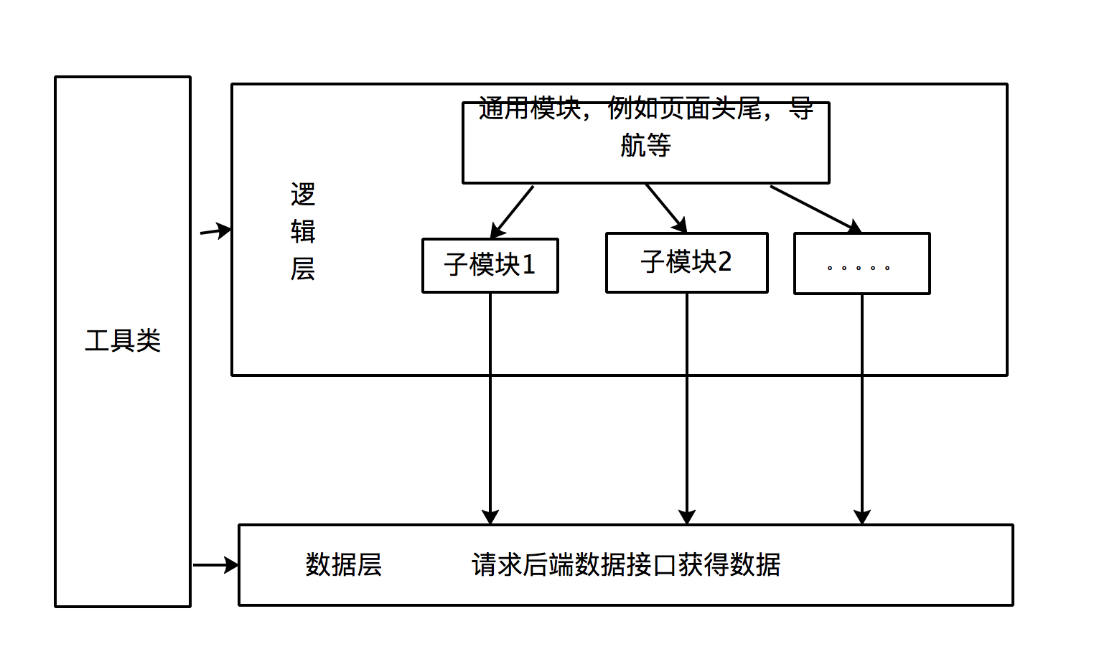
图4. 前端结构
- 数据库设计
本项目使用MySQL作为数据库存储数据，电子商务网站作为一个面向广大用户的互联网应用，本项目充分考虑了效率和扩展问题。在效率方面，表设计上冗余了一些其他表的字段，同时在经常查询的字段上，例如商品名称加上索引，来提高查询效率。避免使用join操作，MySQL对于简单SQL的处理能力远大于join操作，涉及到多个表数据的操作，可以在业务代码中通过拆分成几条简单的SQL来操作,可以发挥多核的优势。对于扩展问题，避免了使用数据库自带的外键功能，防止未来数据量大，数据库进行水平拆分时外键带来约束。至于这样做带来的一致性问题，由业务代码通过事务来保证。最终表的ER图如图5所示：
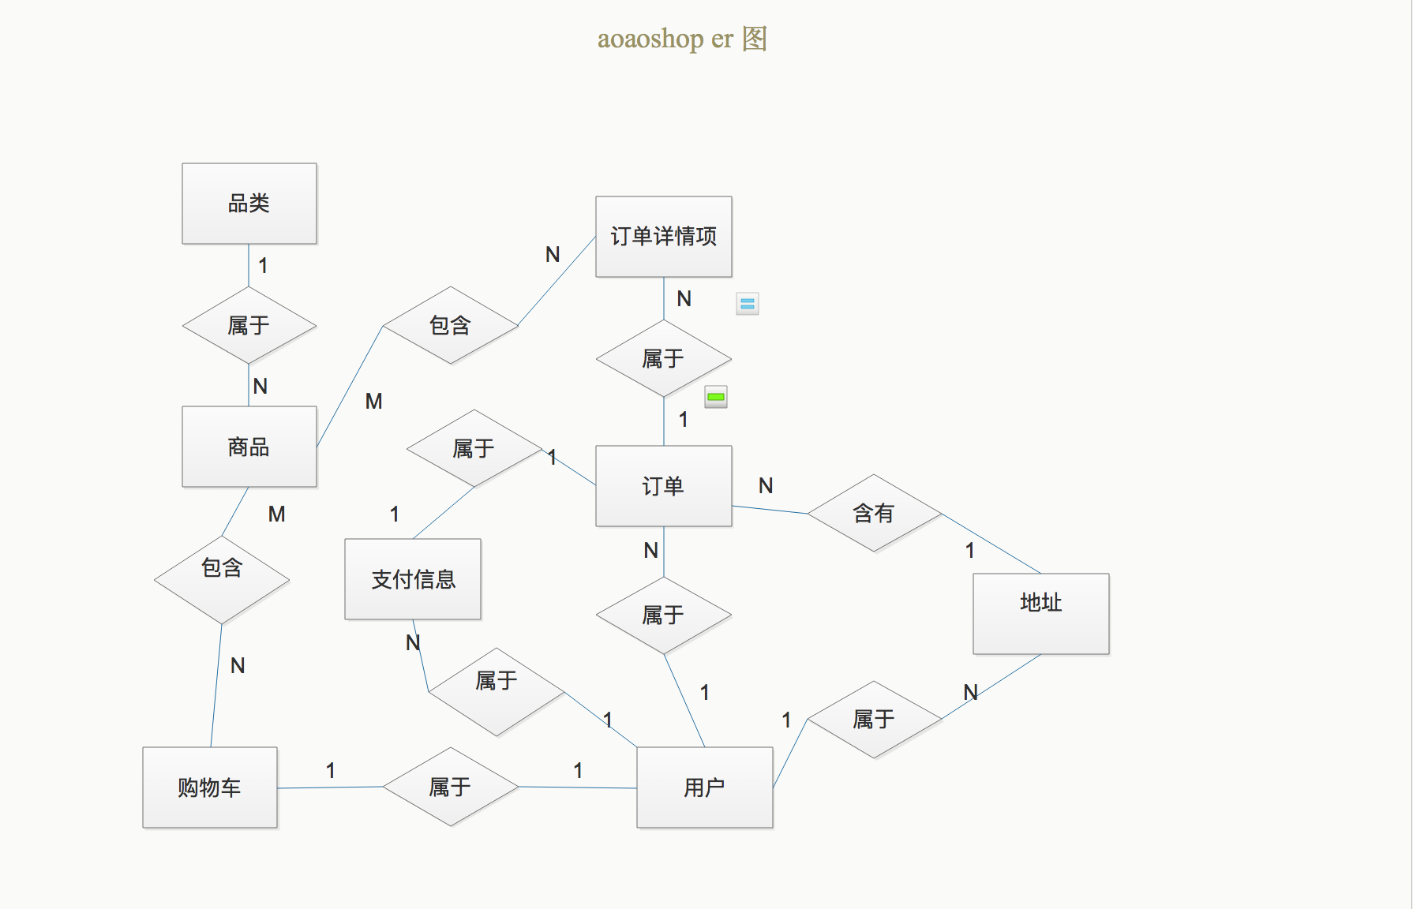
图5. 数据库ER图

五、详细模块设计及功能实现
根据之前的需求分析，我们需要面向的两大用户分别是顾客和商家管理员，他们的需求也都是以商品为核心的，在此基础之上，将整个电商系统分成了分割成独立的子任务，设计之后整体的模块如图6所示：
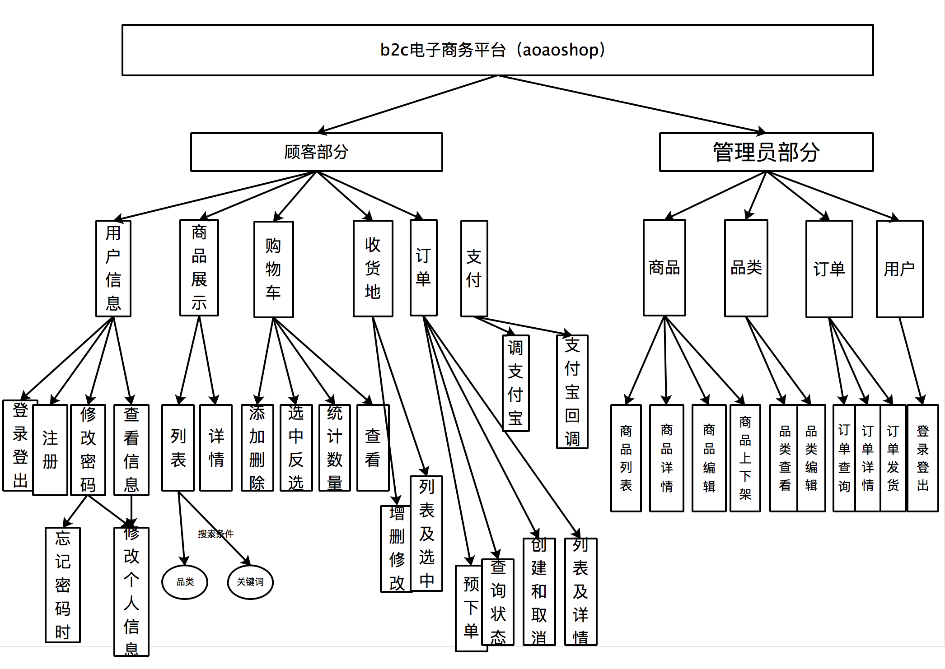
图 6. 本网站各模块功能点
- 通用模块
- 后端部分
- 增加一些常量和枚举类作为数据字典，增加程序的可维护性。
- 为了解决double类型计算丢失精度问题，封装了一个使用bigdecimal 计算的工具。
- 使用jodatime代替Calendar设计日期工具增加灵活性。
- 文件上传工具类。
- MD5加密工具类，用于密码加密存储和密码加密后校验。
- 配置文件读取工具类，例如将FTP服务器的属性信息写入配置类，在文件上传工具类实现的时候从配置文件中读取信息，比将配置信息直接耦合在代码中灵活性高，维护成本低。
- API服务的通用返回数据结构：ServerResponse<T>，包括int类型status属性，表示接口请求成功或者失败。String类型的msg属性，用于返回提示接口请求信息。泛型类型的data属性用于存放接口返回的数据。
- 前端部分
- 封装AJAX请求的函数。
- 获取URL参数的函数。
- hogan渲染HTML函数。
- 手机号，邮箱，非空验证函数。
- 常用函数封装如强制登陆、返回首页等。
- 用户模块
- 数据库表字段设计
用户表信息如表1所示:
表1. 用户表字段信息
列名 | 数据类型 | 长度 | 主键 | 允许空 | 备注
id | int | 11 | 是 | 否 | 用户表id自增
username | varchar | 50 | 否 | 否 | 用户登录名
password | varchar | 50 | 否 | 否 | 登录密码
email | varchar | 50 | 否 | 否 | 邮箱
phone | varchar | 20 | 否 | 否 | 联系方式
question | varchar | 100 | 否 | 否 | 问题
answer | varchar | 100 | 否 | 否 | 答案
role | int | 4 | 否 | 否 | 角色
create_time | datetime |  | 否 | 否 | 创建时间
update_time | datetime |  | 否 | 否 | 更新时间
- 用户模块功能
用户模块是每个系统都有的模块，本网站实现了登录、退出、查看修改个人信息、登录状态下的修改密码和忘记密码及注册功能。登录后用户信息放在Session中用于后续判断是否登录，注册时会判断用户名和手机号是否重复，密码会进行MD5加密存储。用户模块不是电商的特有模块，因此不做详细说明。
- 用户模块展示
用户登录如图7所示：
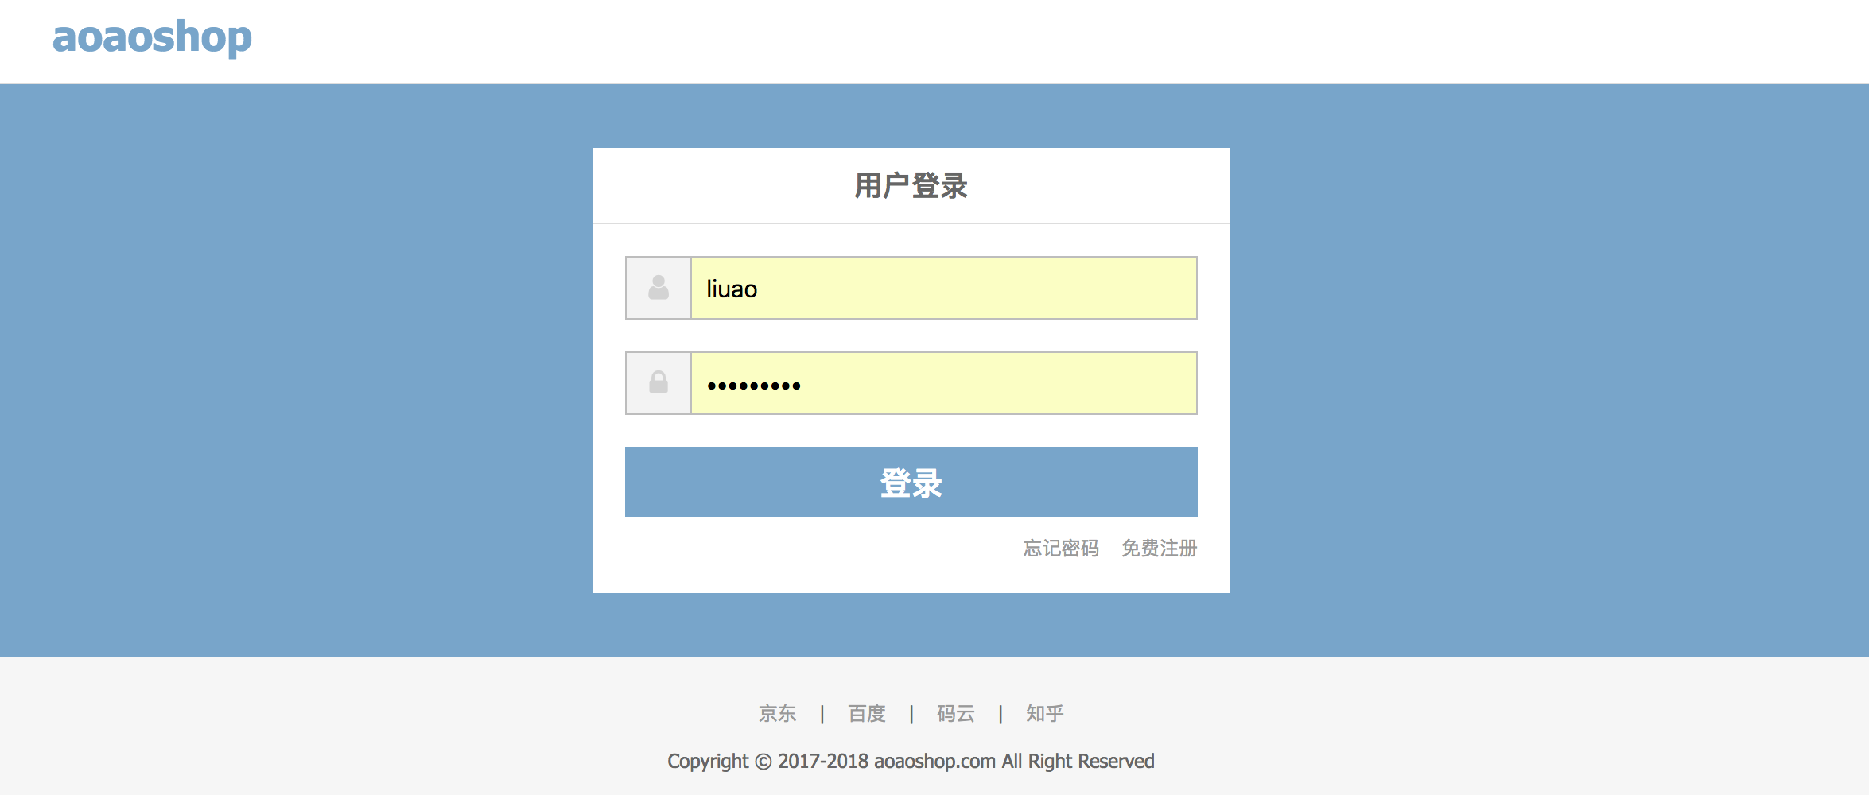
图7. 用户登录
用户退出如图8所示：

图8. 用户退出
用户注册如图9所示：
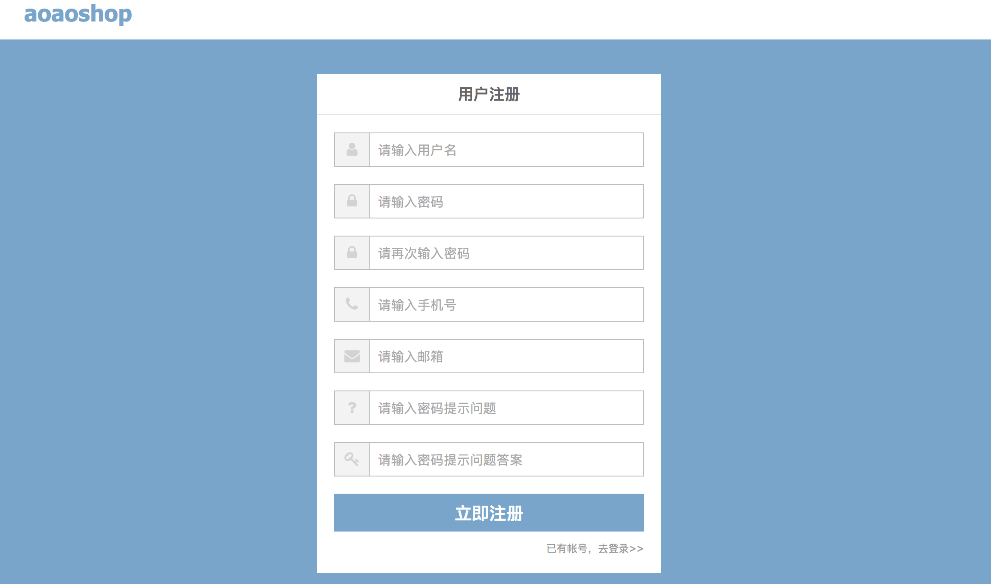
图 9. 用户注册
查看账号信息如图10所示：
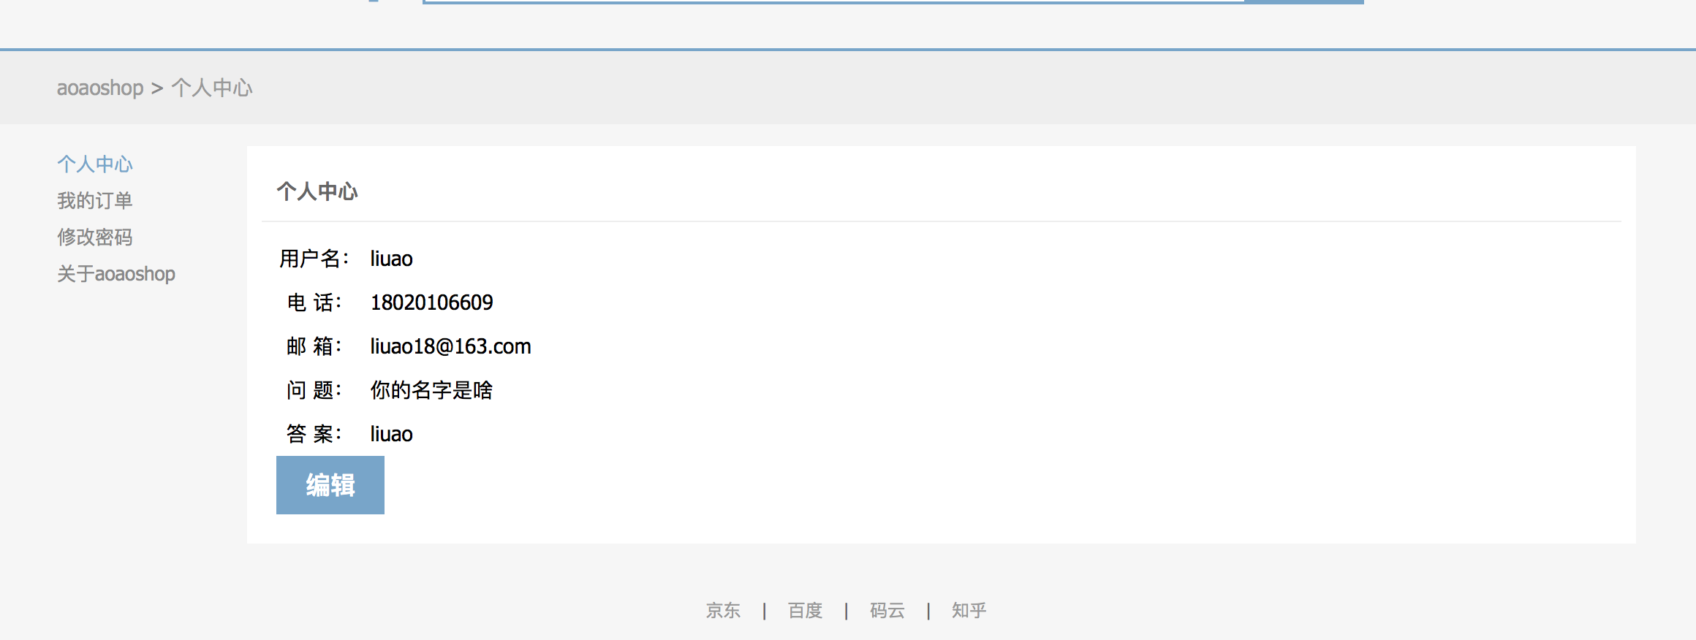
图10.用户个人中心
- 商品模块
- 数据库表字段设计
商品表信息如表2所示：

表2. 商品表字段信息

列名 | 数据类型 | 长度 | 主键 | 允许空 | 备注
id | int | 11 | 是 | 否 | 商品表id自增
category_id | int | 11 | 否 | 否 | 品类id对应category表id
name | varchar | 100 | 否 | 否 | 商品名称
subtitle | varchar | 200 | 否 | 否 | 商品标题
main_image | varchar | 500 | 否 | 否 | 主图名称
sub_images | text |  | 否 | 否 | 子图名，拼接而成
detail | text |  | 否 | 否 | 商品详情
price | decimal | 20 | 否 | 否 | 价格，包括两位小数
stock | int | 11 | 否 | 否 | 库存数量
status | int | 6 | 否 | 否 | 商品状态.
create_time | datetime |  | 否 | 否 | 创建时间
update_time | datetime |  | 否 | 否 | 更新时间
- 用户端商品模块功能
- 商品列表
用户在搜索框或者点击首页的图片，前端会通过ajax调用后端接口，如果调用的是根据商品名称搜索则后端将关键字加上%变成模糊搜索，如果是根据品类搜索，会去获得品类下的所有子品类，之后根据这些品类去查询在售状态的商品信息。因为查询列表可能会返回数据量较大，本系统使用mybatis-pageHelper进行分页处理，查询前设定当前第几页，每页多少条数据，如果有排序策略设置排序策略。处理之后查询数据库返回的数量变小，减少内存使用，避免out of memory，之后将查出来的列表除去详情描述和子图这两个不需要在列表页展示的信息。通过使用mybatis-pageHelper将返回的数据包装成带分页信息的列表。在前端用户点击下一页或者选择某一页，也会触发前端ajax请求，将当前页和每页数量及关键词作为参数传给后端，获得对应页的数据展示。
- 商品详情
用户点击商品列表中的某一个商品，前端将此商品的id作为参数调用后端接口，后端根据id查询商品表，返回商品信息，同时将图片服务器地址也返回给前端，前端根据这些数据渲染填充展示。
- 管理端商品模块功能
- 商品列表功能
展示所有商品列表，支持按照商品id或者商品名称查找，需要判断是否是管理员权限，如果是在售状态展示下架按钮，如果是下架状态展示上架按钮，同时展示查看和编辑按钮链接到对应页面。本接口返回数据格式同用户端结构一致，都使用mybatis-pagehelper进行包装，支持分页。
- 商品详情
数据同客户端部分一致，只是显示样式不一样。
- 商品增加和编辑
商品增加和编辑共用一个页面模板，共用一个接口区别在于判断是否有商品id，如果有商品id，展示页面的时候需要将商品的详细数据填充到页面，保存的时候调用同一个方法，后端判断是否有id选择进行更新或者保存。商品的增加和编辑中涉及到图片上传及富文本编辑器，为了防止图片名重复，本项目使用在拿到前端传过来的MultipartFile对象后对其进行处理，使用uuid重新生成图片名称，之后再生成真正的文件对象，之后使用ftp上传到文件服务器。富文本编辑器使用的是Simditor,因为Simditor插件对图片上传的接口返回结构有自己的规定，无法使用本系统定义的通用返回数据类型，因此单独实现了文件上传接口，复用了之前图片上传的Service层方法。这也是使用分层的一个好处。
- 更新商品状态功能
管理员通过点击上架或者下架，通过调用后端接口修改商品对应的状态，之后修改前端页面数据状态。
- 商品模块功能展示
用户端商城首页如图11所示：
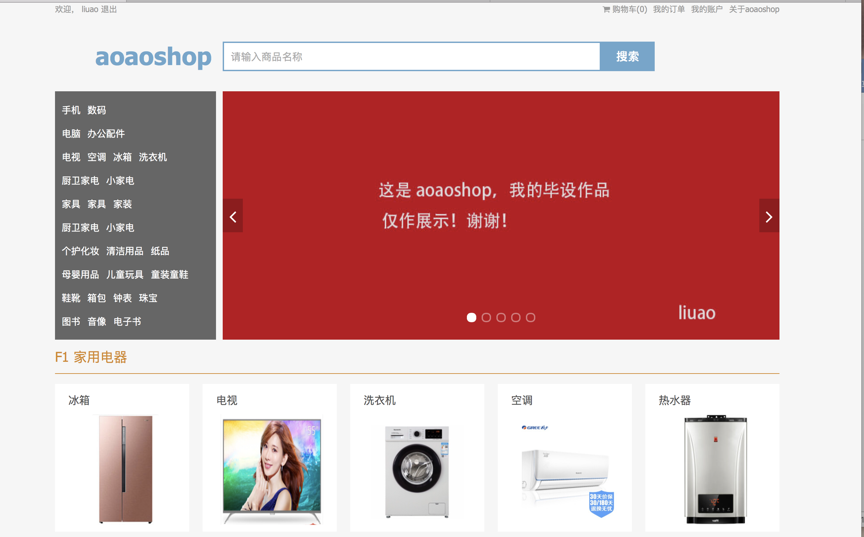
图11.商城首页
用户端商品搜索如图12所示：
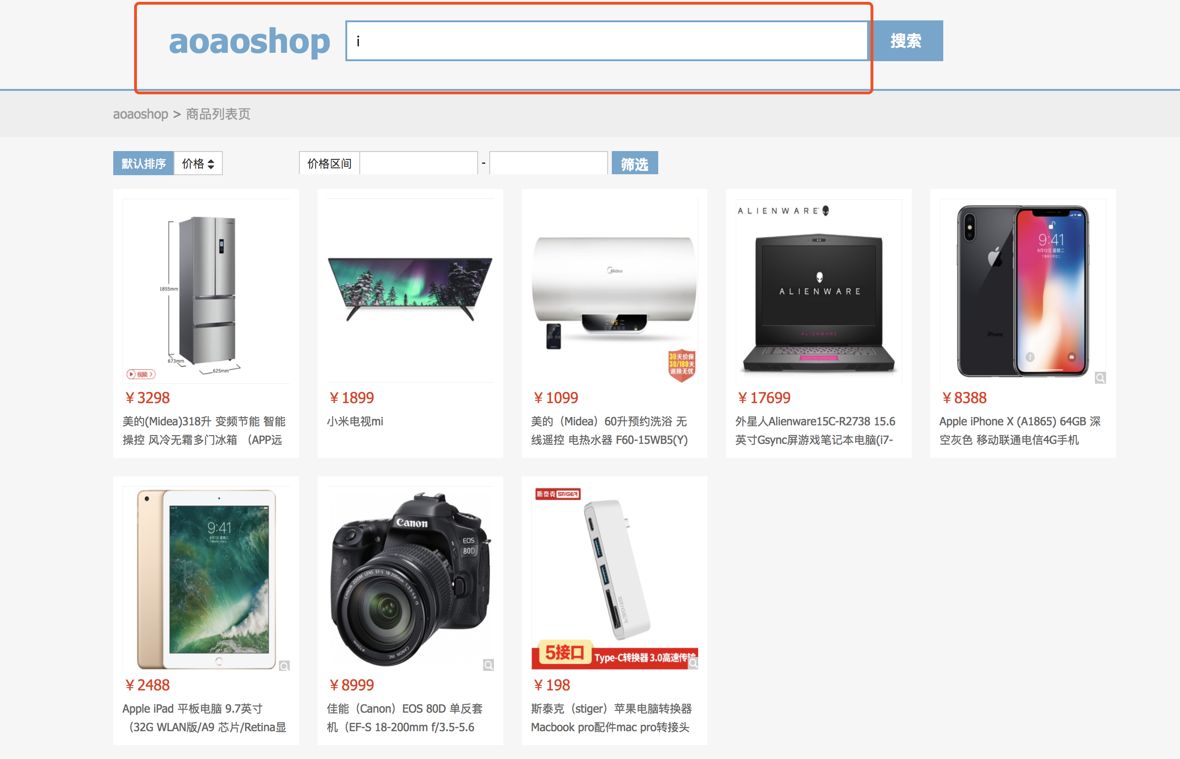
图12.搜索
用户端商品详情如图13所示：
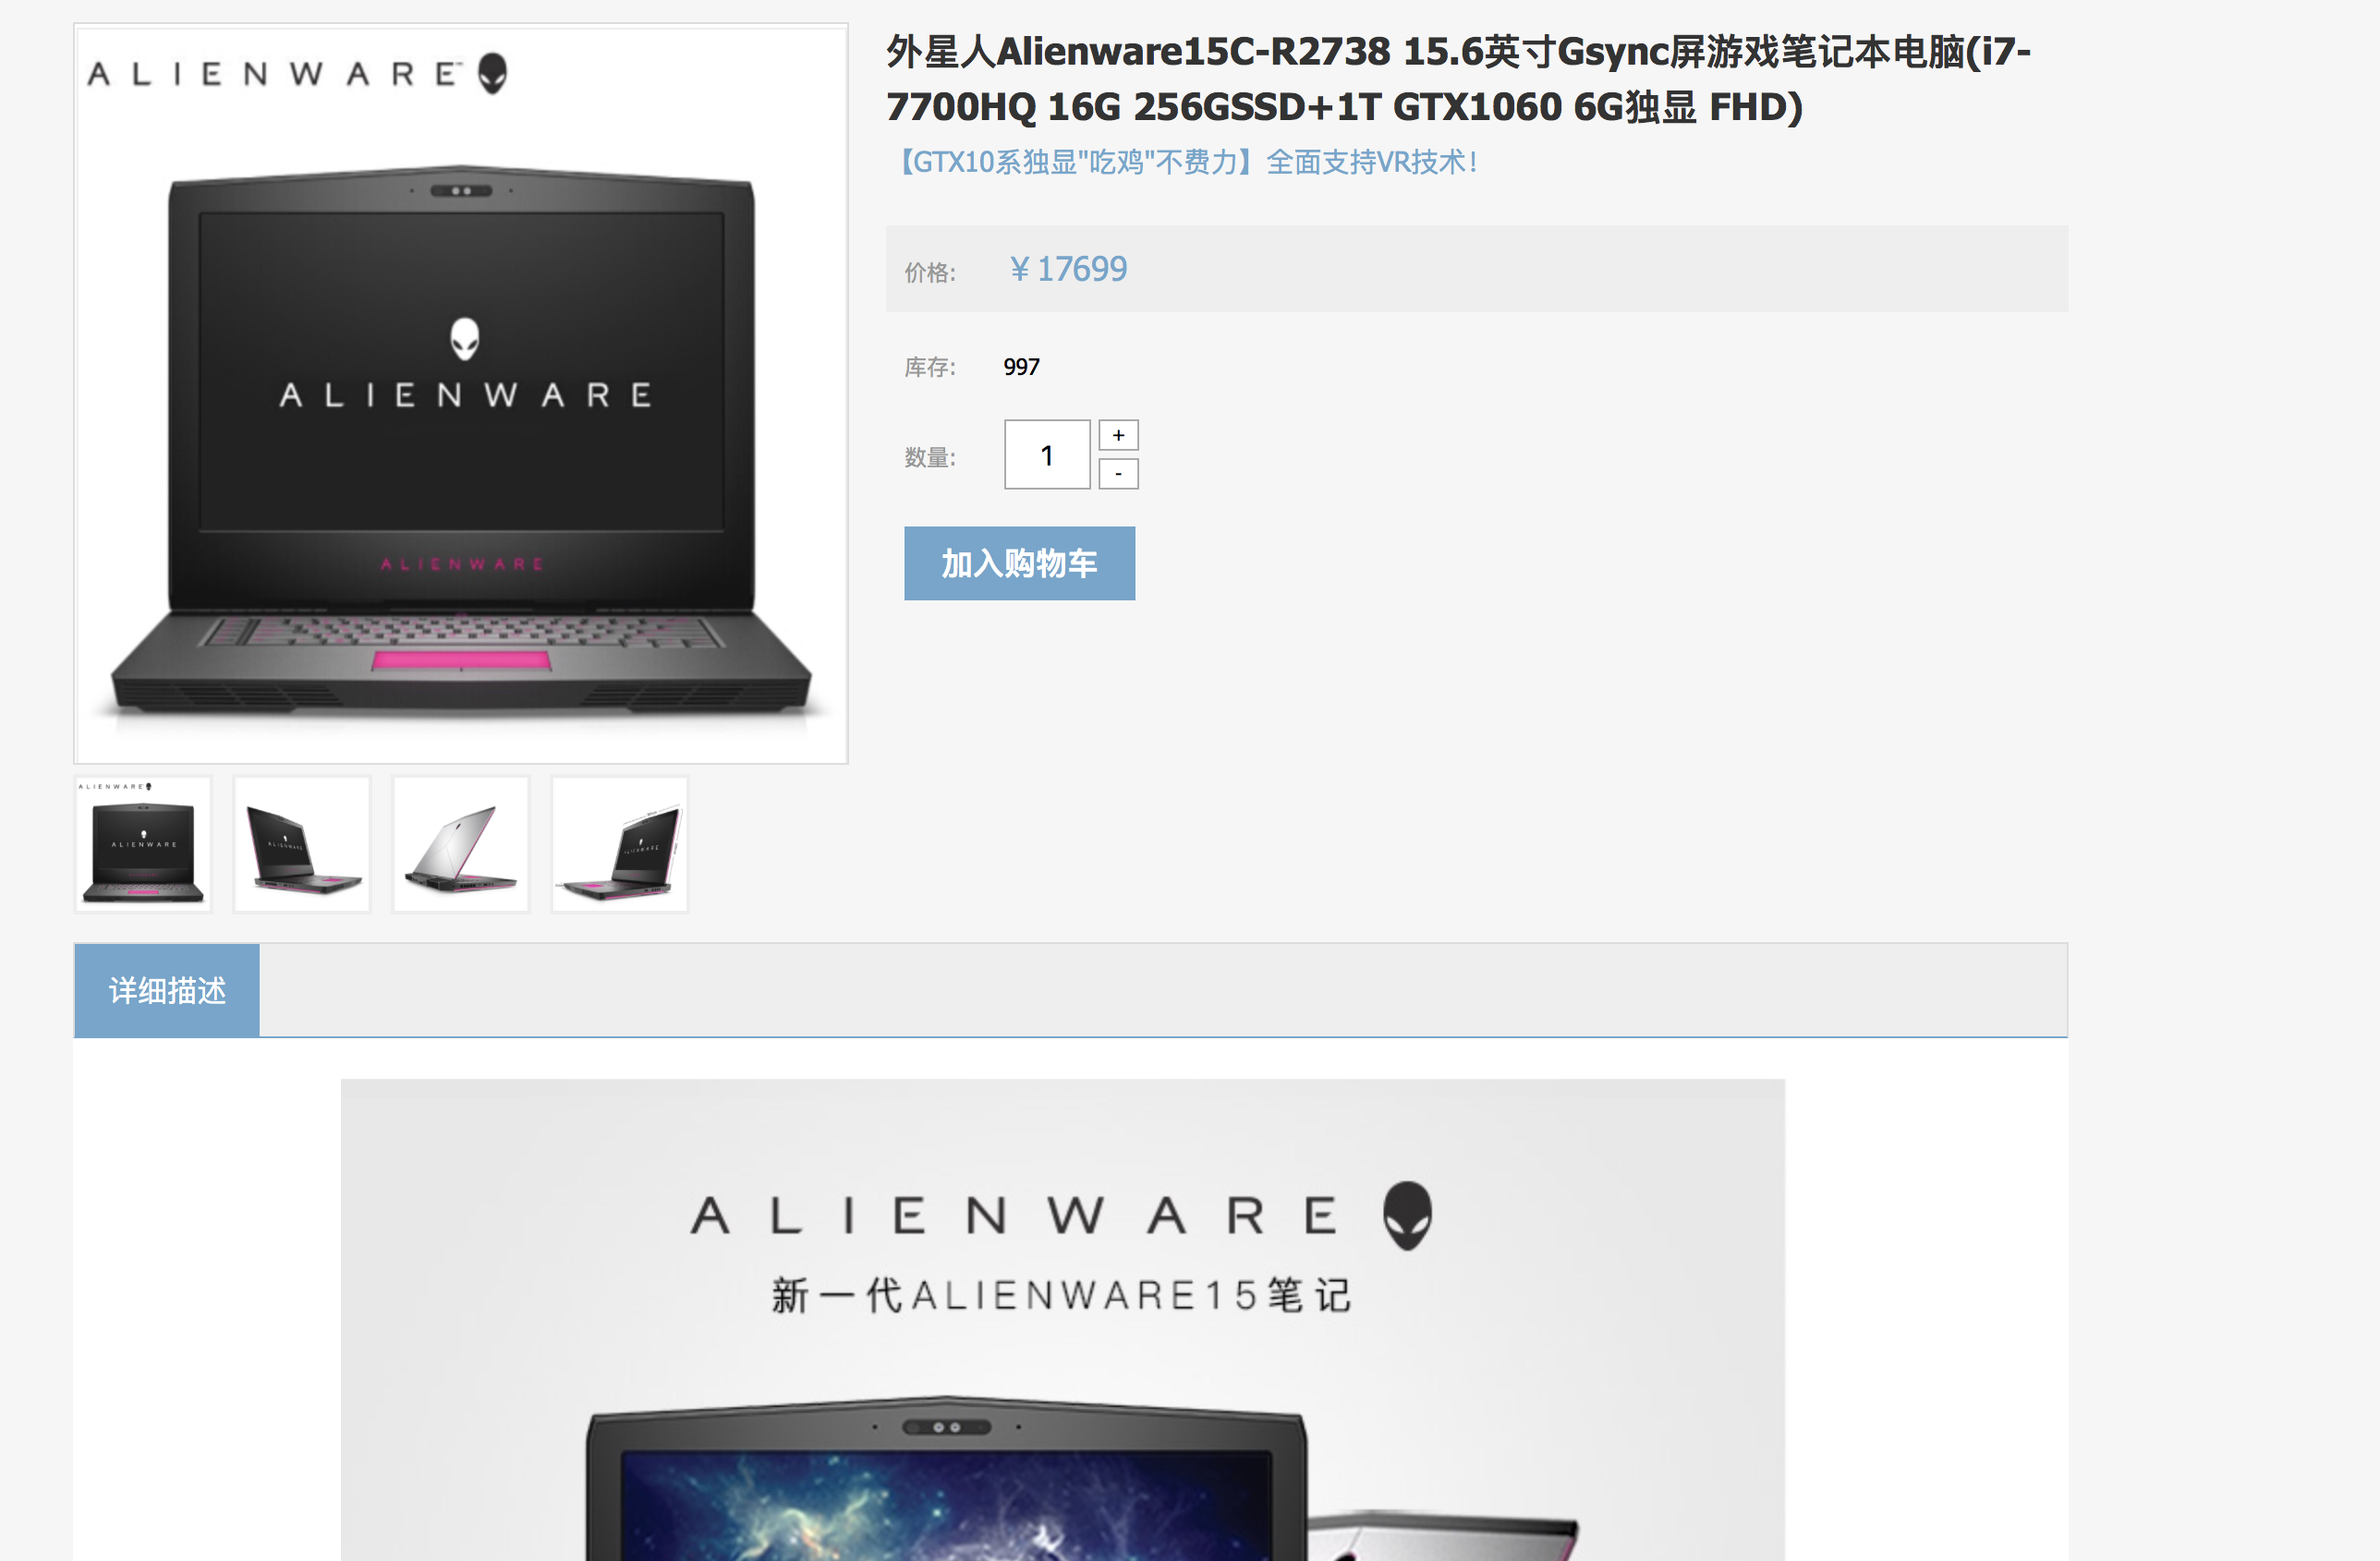
图13.商品详情
管理员端商品列表如图14所示：
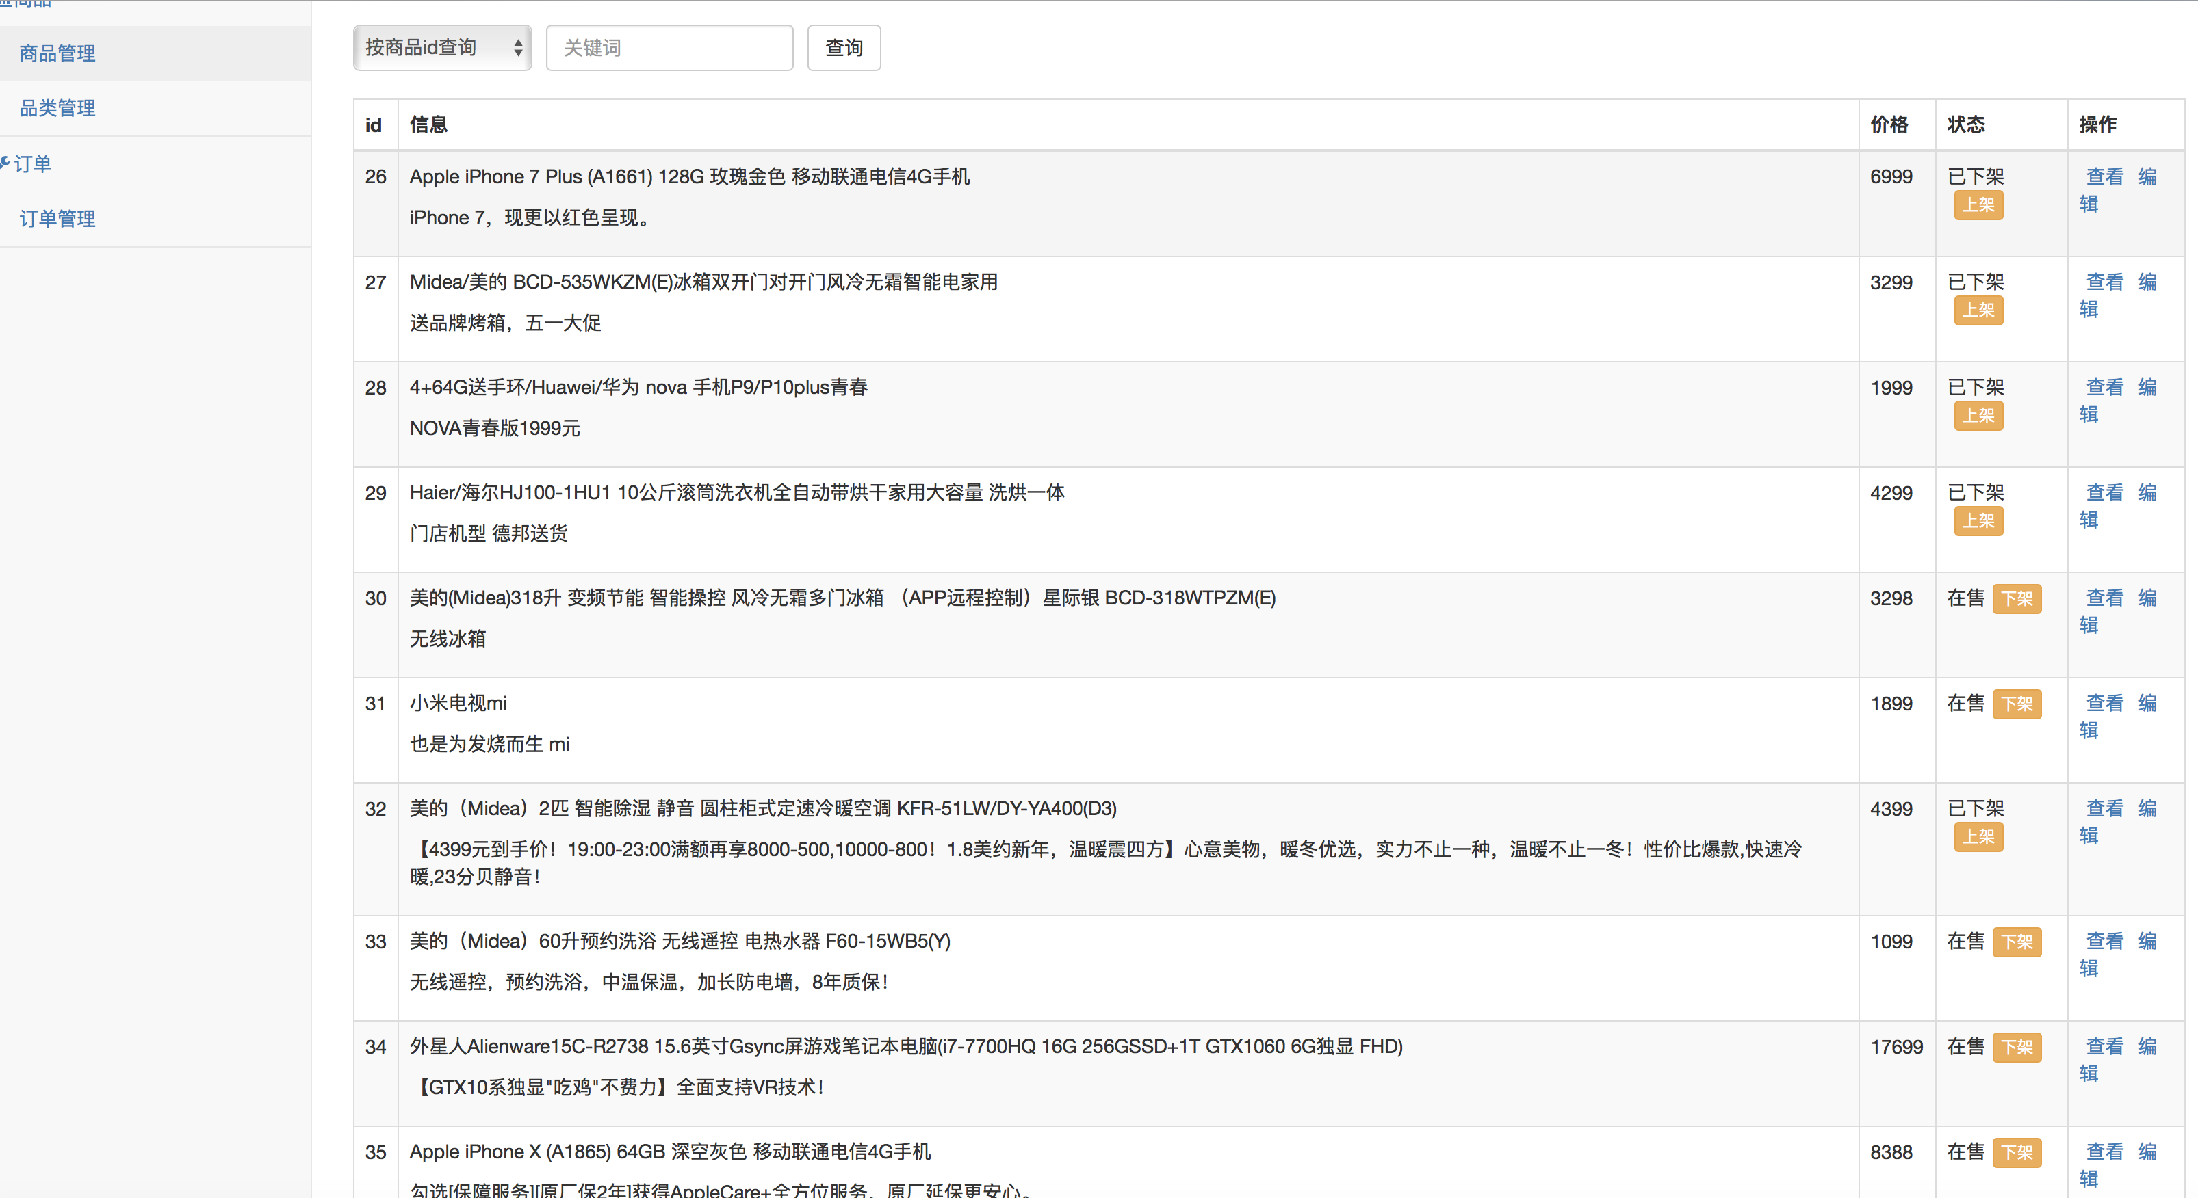
图14.管理员端商品列表
管理员端商品编辑如图15所示：
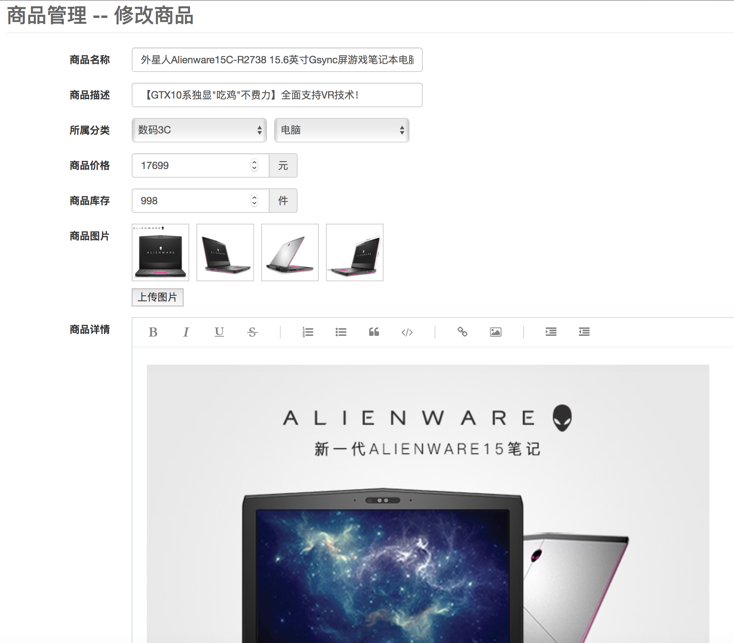
图15.管理员端商品编辑
管理员端商品详情如图16所示：
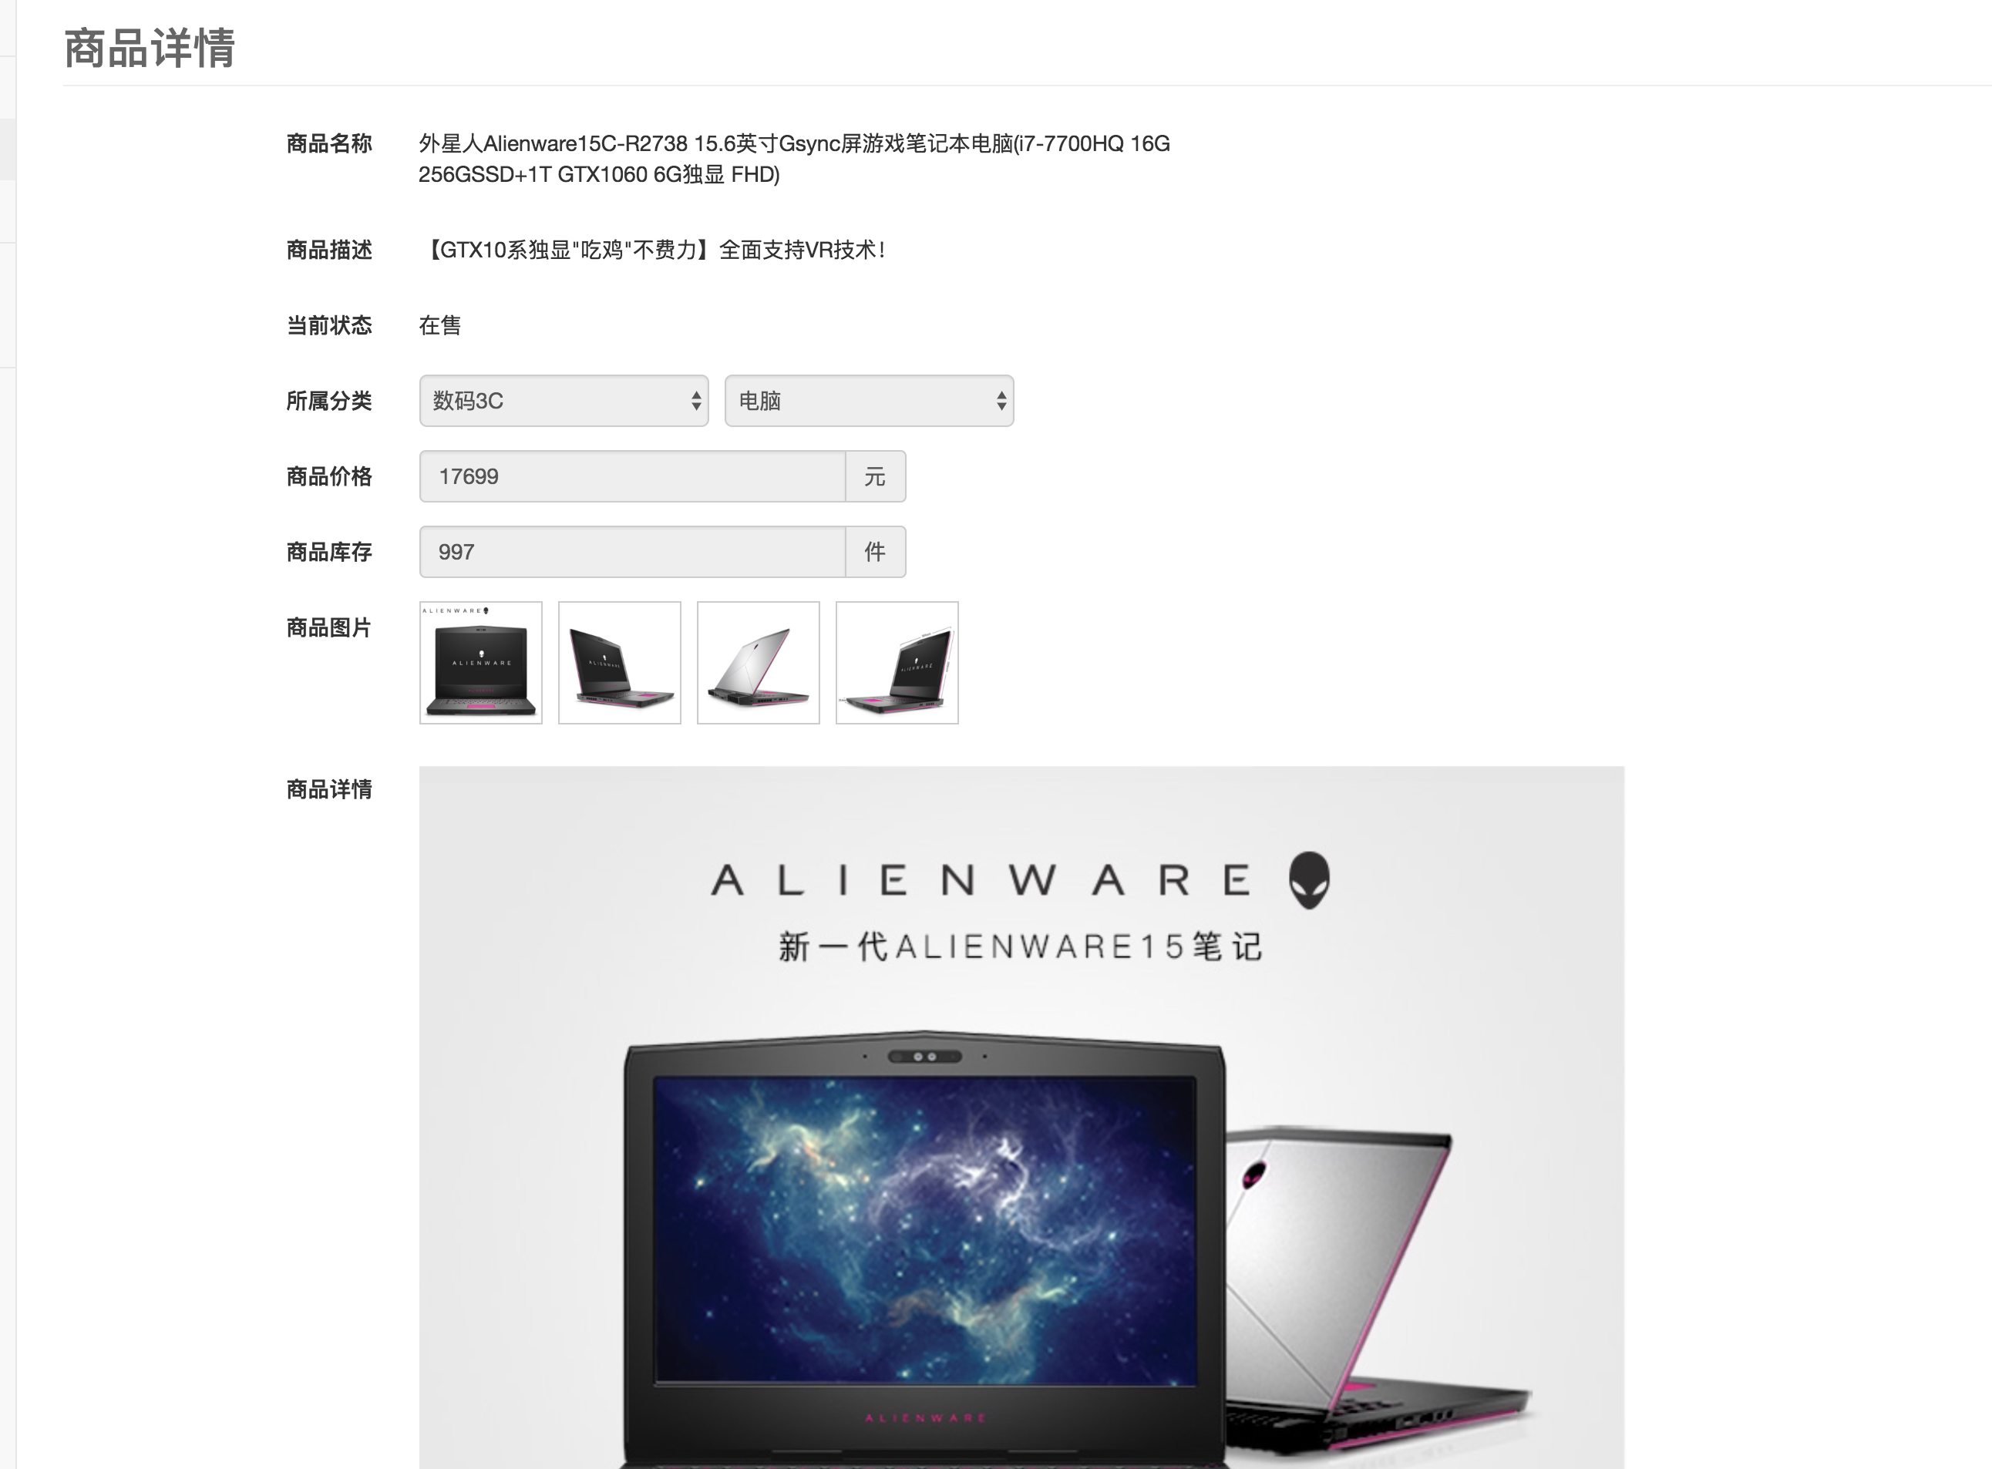
图16.管理员端商品详情
管理员端商品新增如图17所示：
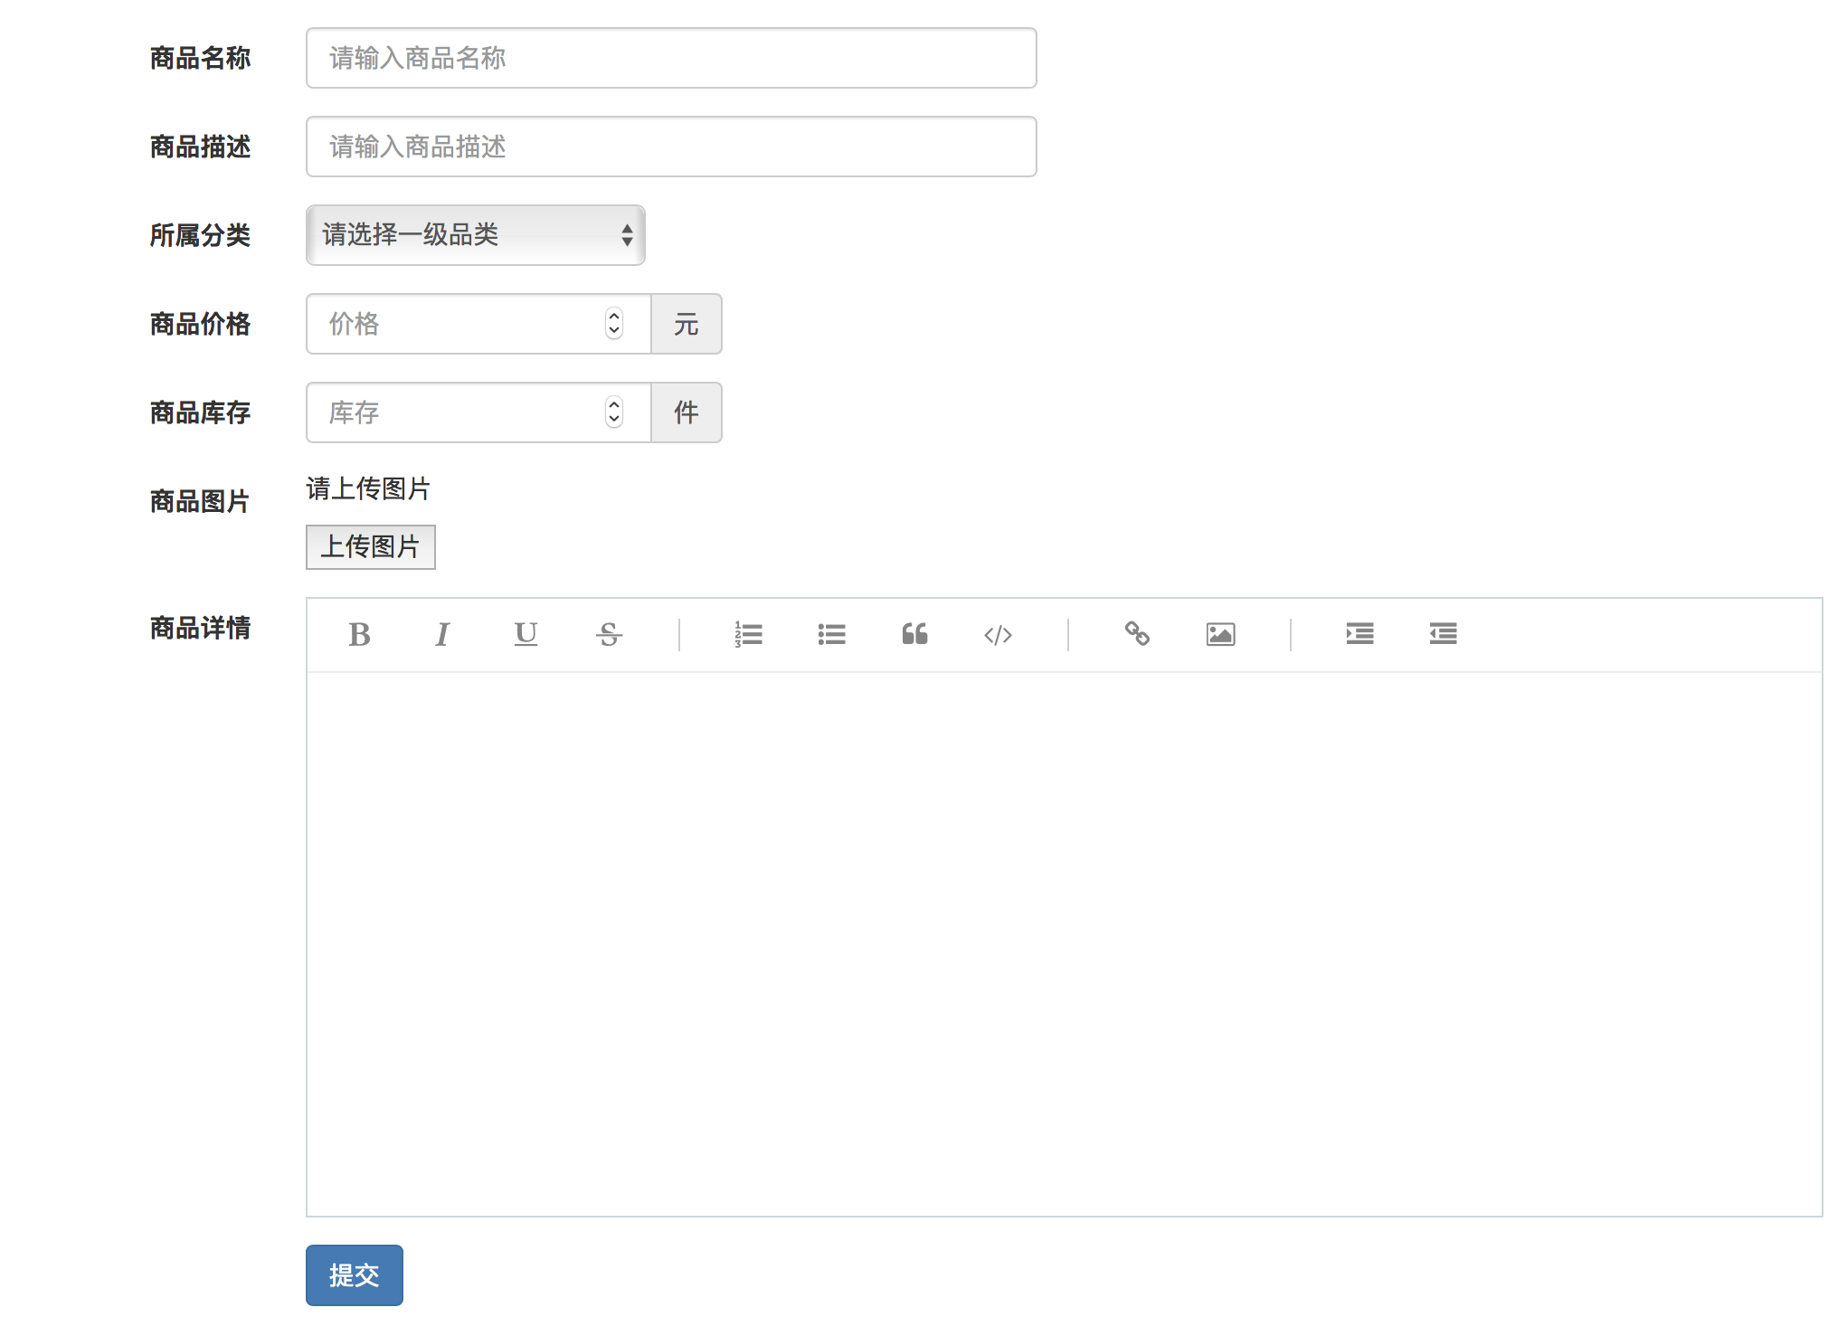
图17.管理员端商品新增
- 品类模块
- 数据库表字段设计
品类模块数据表结构如表3所示：
表3.品类部分数据表字段信息
列名 | 数据类型 | 长度 | 主键 | 允许空 | 备注
id | int | 11 | 是 | 否 | 品类表id自增
parent_id | int | 11 | 否 | 否 | 父类别id
name | varchar | 50 | 否 | 否 | 类别名称
status | tinyint | 1 | 否 | 否 | 类别状态
sort_order | int | 4 | 否 | 否 | 排序权重
create_time | datetime |  | 否 | 否 | 创建时间
update_time | datetime |  | 否 | 否 | 更新时间
- 管理员部分品类模块功能
- 子分类
用于展示品类列表、增加品类的时候填充父品类选择框及增加商品时选择品类。本模块数据表设计支持无限层级的品类设计，但是考虑到根据品类查询商品时，如果品类是一个一级品类，并且有很多的子孙品类，按照本系统搜索的逻辑会搜索所有子孙品类符合的商品，一方面找子孙品类会涉及到递归，调用栈会很深有可能引起栈溢出，同时查到的数据量过大导致out of memory。考虑到两级目录几乎可以满足大多数分类需要，因此在前端限制层级到第二层的时候就不展示子层品类列表，前端增加品类的时候也只支持在根品类下增加。
- 新增品类
前端选择某个品类，输入品类名称，可以增加一个指定品类的子品类。最多加到第二级，后端接口对应着Insert操作。
- 修改品类名称
为后期使用elasticsearch做搜索准备，当用户搜索的品类叫法和本系统的品类命名不同时，便于系统将品类名称变成用户习惯的命名。
- 品类部分功能展示
品类列表如图18所示：
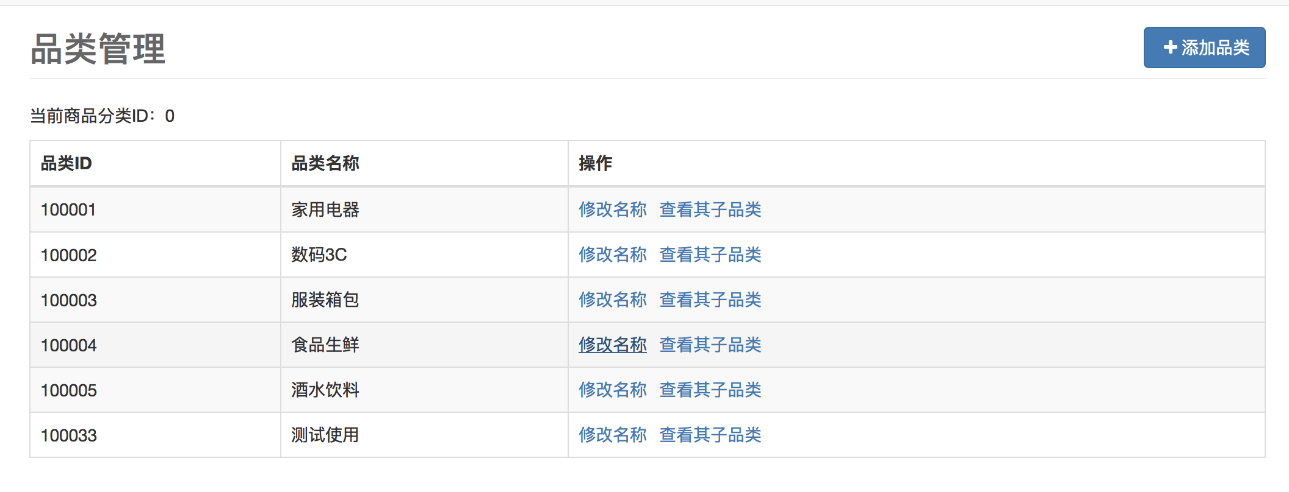
图18. 管理员端品类管理

品类增加如图19所示：

图19. 品类增加
二级品类列表如图20所示：
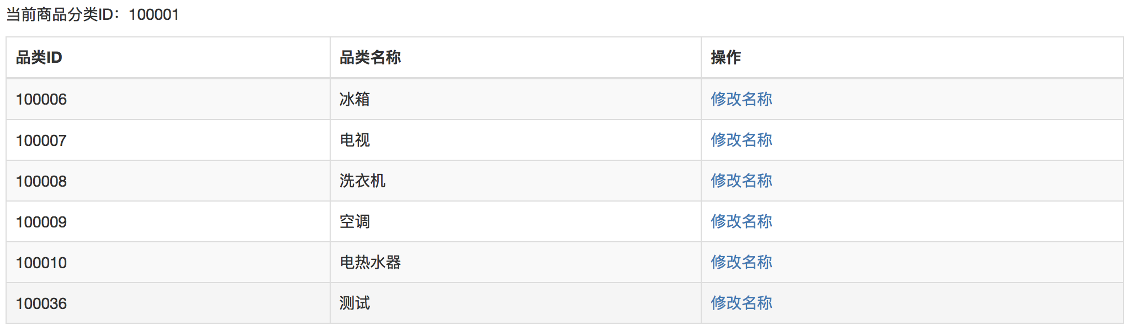
图20. 二级品类
修改品类名称如图21所示：
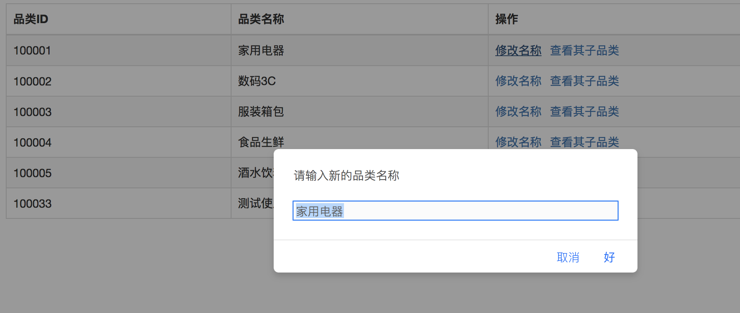
图21. 修改名称
- 购物车
- 数据库表设计
购物车部分表字段信息如表4所示：
表4. 购物车表字段信息
列名 | 数据类型 | 长度 | 主键 | 允许空 | 备注
id | int | 11 | 是 | 否 | 购物车表id自增
user_id | int | 11 | 否 | 否 | 对应user表id
product_id | int | 11 | 否 | 否 | 对应商品表id
quantity | Int | 11 | 否 | 否 | 当前记录的商品数量
checked | int | 11 | 否 | 否 | 是否选择
create_time | datetime |  | 否 | 否 | 创建时间
update_time | datetime |  | 否 | 否 | 更新时间

- 购物车模块功能
- 购物车列表页
购物车部分，无论是修改商品数量，还是删除商品，选中反向等操作后的页面依然在列表页，因此每次操作方法返回的对象结构都是一样的，所以编写了一个通用方法返回购物车，购物车对象如表5 、表6所示：
表5. 购物车对象属性
属性名 | 数据类型 | 说明
cartTotalPrice | BigDecimal | 当前用户购物车内选中的价格
allChecked | boolean | 购物车是否全选
imageHost | String | 图片服务器地址
list | List<CartProduct> | 购物车内商品项

表6. 购物车内商品项
属性名 | 数据类型 | 说明
Id | Integer | 对应购物车中记录id
userId | Integer | 用户表id
productId | Integer | 商品表id
quantity | Integer | 用户添加的数量
productName | String | 商品名称
productSubTitle | String | 商品子标题
productMainImage | String | 商品主图
productPrice | BigDecimal | 商品价格
productTotalPrice | BigDecimal | 当前商品总价格
productStock | Integer | 商品库存
其中包括了商品表的信息和购物车本身的信息。根据user_id字段查询购物车数据返回一个列表，遍历查到的列表，通过product_id查找商品表，组装购物车内商品项对象，注意如果商品库存小于购物车对应记录的quantity，那么将购物车表中的数量更新为商品库存，之后判断本条记录是否选中，如果选中将此总价加到购物车总价上,最后从配置文件中获取图片服务器地址，查数据库是否全选中设置购物车对象全选属性。最后返回购物车对象给前端，前端解析数据渲染页面。
- 添加商品到购物车（可指定商品数量）
商品详情页面可以选择准备加入购物车的商品数量，点击按钮后，前端通过ajax将商品id和数量传给后端，后端增加到数据库的购物车表中，调用上述的购物车返回对象方法，前端ajax请求成功后提示请求成功，给用户继续购物或者前往购物车的选择按钮。
- 选中、反选、全选、全反选
前端通过点击选择框，后端会进行更新购物车记录项的checked字段。
- 获取购物车内商品数量
用于首页“我的购物车”图标后数量的展示。后端通过userId为维度查询数量。
- 删除购物车内商品
通过删除标签传入商品id，如果选中多个商品通过删除选中标签，前端在js中将id处理成 以“，”分割的id字符串，后端解析这些id，根据user_id和product_id删除这些购物车内记录。
- 购物车模块功能展示
添加到购物车结果如图22所示：

图22. 加入购物车提醒
购物车列表如图23所示：
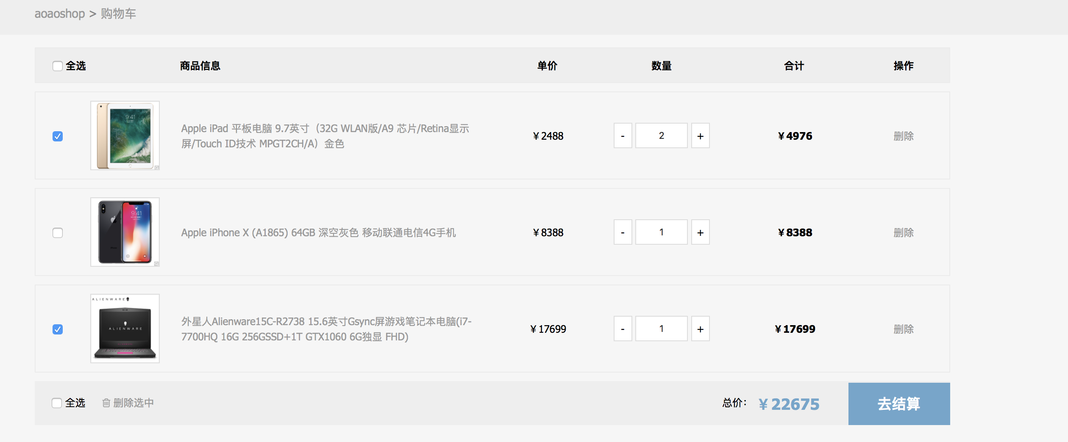
图23. 购物车列表
- 订单
- 数据库表字段设计
订单主表字段信息如表7所示
表7. 订单主表字段信息
列名 | 数据类型 | 长度 | 主键 | 允许空 | 备注
id | int | 11 | 是 | 否 | 订单主表id自增
order_no | bigint | 20 | 否 | 否 | 订单号
user_id | int | 11 | 否 | 否 | 对应用户表id
shipping_id | Int | 11 | 否 | 否 | 对应地址id
payment | decimal | 20 | 否 | 否 | 付款金额
payment_type | int | 4 | 否 | 否 | 付款类型
postage | int | 10 | 否 | 否 | 运费单位元
status | int | 10 | 否 | 否 | 订单状态
payment_time | datetime |  | 否 | 是 | 支付时间
send_time | datetime |  | 否 | 是 | 发货时间
end_time | datetime |  | 否 | 是 | 交易完成时间
close_time | datetime |  | 否 | 是 | 交易关闭时间
create_time | datetime |  | 否 | 否 | 创建时间
update_time | datetime |  | 否 | 否 | 更新时间
订单子表字段信息如表8所示
表8. 订单字表字段信息
列名 | 数据类型 | 长度 | 主键 | 允许空 | 备注
id | int | 11 | 是 | 否 | 订单字表id自增
user_id | int | 11 | 否 | 否 | 对应user表id
order_no | bigint | 20 | 否 | 否 | 主表订单号
product_id | int | 11 | 否 | 否 | 商品id
product_name | varchar | 100 | 否 | 否 | 商品名称
product_image | varchar | 500 | 否 | 否 | 商品图片地址
current_unit_price | decimal | 20 | 否 | 否 | 生成订单时的价格
quantity | int | 10 | 否 | 否 | 数量
total_price | decimal | 20 | 否 | 否 | 总价
create_time | datetime |  | 否 | 否 | 创建时间
update_time | datetime |  | 否 | 否 | 更新时间

- 订单模块功能
订单是本系统最复杂的一个模块，订单模块连接了用户、购物车、商品、收货地址、支付模块涉及表非常多，需要在后台将这几张表中需要的数据拼装成大的订单返回给前端显示。设计的订单如表 9所示：
表9. 订单
属性名 | 数据类型 | 说明
orderNo | Long | 订单号
payment | BigDecimal | 付款额
paymentType | Integer | 付款方式
paymentTypeDesc | String | 付款方式描述
postage | Integer | 邮费
status | Integer | 订单状态
statusDesc | String | 订单状态描述
paymentTime | Date | 支付时间
sendTime | Date | 发货时间
endTime | Date | 交易完成时间
closeTime | Date | 订单关闭时间
createTime | Date | 创建时间
orderItemList | List< OrderItemList > | 订单项
imgHost | String | 图片服务器地址
shippingId | Integer | 收货地址id
shipping | Shipping | 收货地址
收货地址如表10所示：
表10. 收货地址
属性名 | 数据类型 | 说明
receiverPhone | Long | 收货人电话
receiverMobile | BigDecimal | 收货人手机
receiverProvince | Integer | 收货人省份
receiverCity | String | 收货人城市
receiverDistrict | Integer | 收货人县区
receiverAddress | Integer | 收货人详细地址
receiverZip | String | 邮编

- 预下单
功能说明：
预下单为购物车界面点击去结算产生的页面，数据来自购物车被选中的项，此页面提供给用户选择地址，确认订单。此功能不会生成订单记录。
功能实现：
第一步根据用户id获取购物车选中项列表，第二步遍历获得的购物车列表，查询商品表，校验在售状态、库存是否充足，第三步根据这些信息生成订单明细项，其中明细项的总价需要计算，订单明细项生成订单明细列表。第四步根据订单明细项列表计算订单总价，设置订单图片服务器地址返回给前端。最后前端展示。
- 订单确认
功能说明：
在预下单界面，用户选择地址、确认完订单信息后点击提交订单，真正的生成订单，进入支付页面。
功能实现：
第一步后端接收前端的传过来的地址id。第二步根据session中的用户id获取购物车选中项列表。第三步遍历获得的购物车列表，查询商品表，校验在售状态、库存是否充足，根据这些信息生成订单明细项，其中明细项的总价需要计算，订单明细项生成订单明细列表。根据订单明细项列表计算订单总价（重做2、3步是为了确保库存是实时的避免超卖）。第四步组装订单对象，设置订单号（订单号生成规则是当前时间加上一百以内的随机数，避免订单号重复），设置状态为未付款、邮费、用户id、地址id和创建时间，执行订单主表插入。第五步循环设置订单明细列表中对象的订单号关联主表，执行订单明细表批量插入。第六步根据订单明细列表减少商品库存。第七步根据购物车选中项列表删除购物车内数据项。第八步将主表对象和订单明细项列表生成订单返回给前端（设置各种时间的时候需要使用时间工具类将date类型格式化成精确到秒的字符串类型），最后前端展示。
- 订单取消
修改订单状态,修改商品库存，目前只支持取消未支付状态的订单。
- 订单列表
顾客可以查看自己的订单列表，管理员可以看到所有人的订单列表支持分页。前端请求后端接口，管理员查所有人的订单表和明细表，用户只查自己的。将两个表对象信息封装成订单列表。前端展示订单号、创建时间、收货人名字、订单状态描述、订单总价，订单明细列表。明细列表包括，商品图片，商品单价总价和数量。
- 订单详情
用户或者管理员通过点击订单号进入到订单详情页，页面加载完成后将订单号传给后端。后端查询这条数据的主表明细表，返回订单给前端，前端在详情页展示的比后端多了地址的其他信息，如果未支付状态还会有支付链接及取消链接。
- 订单部分功能展示
预下单界面如图24所示：
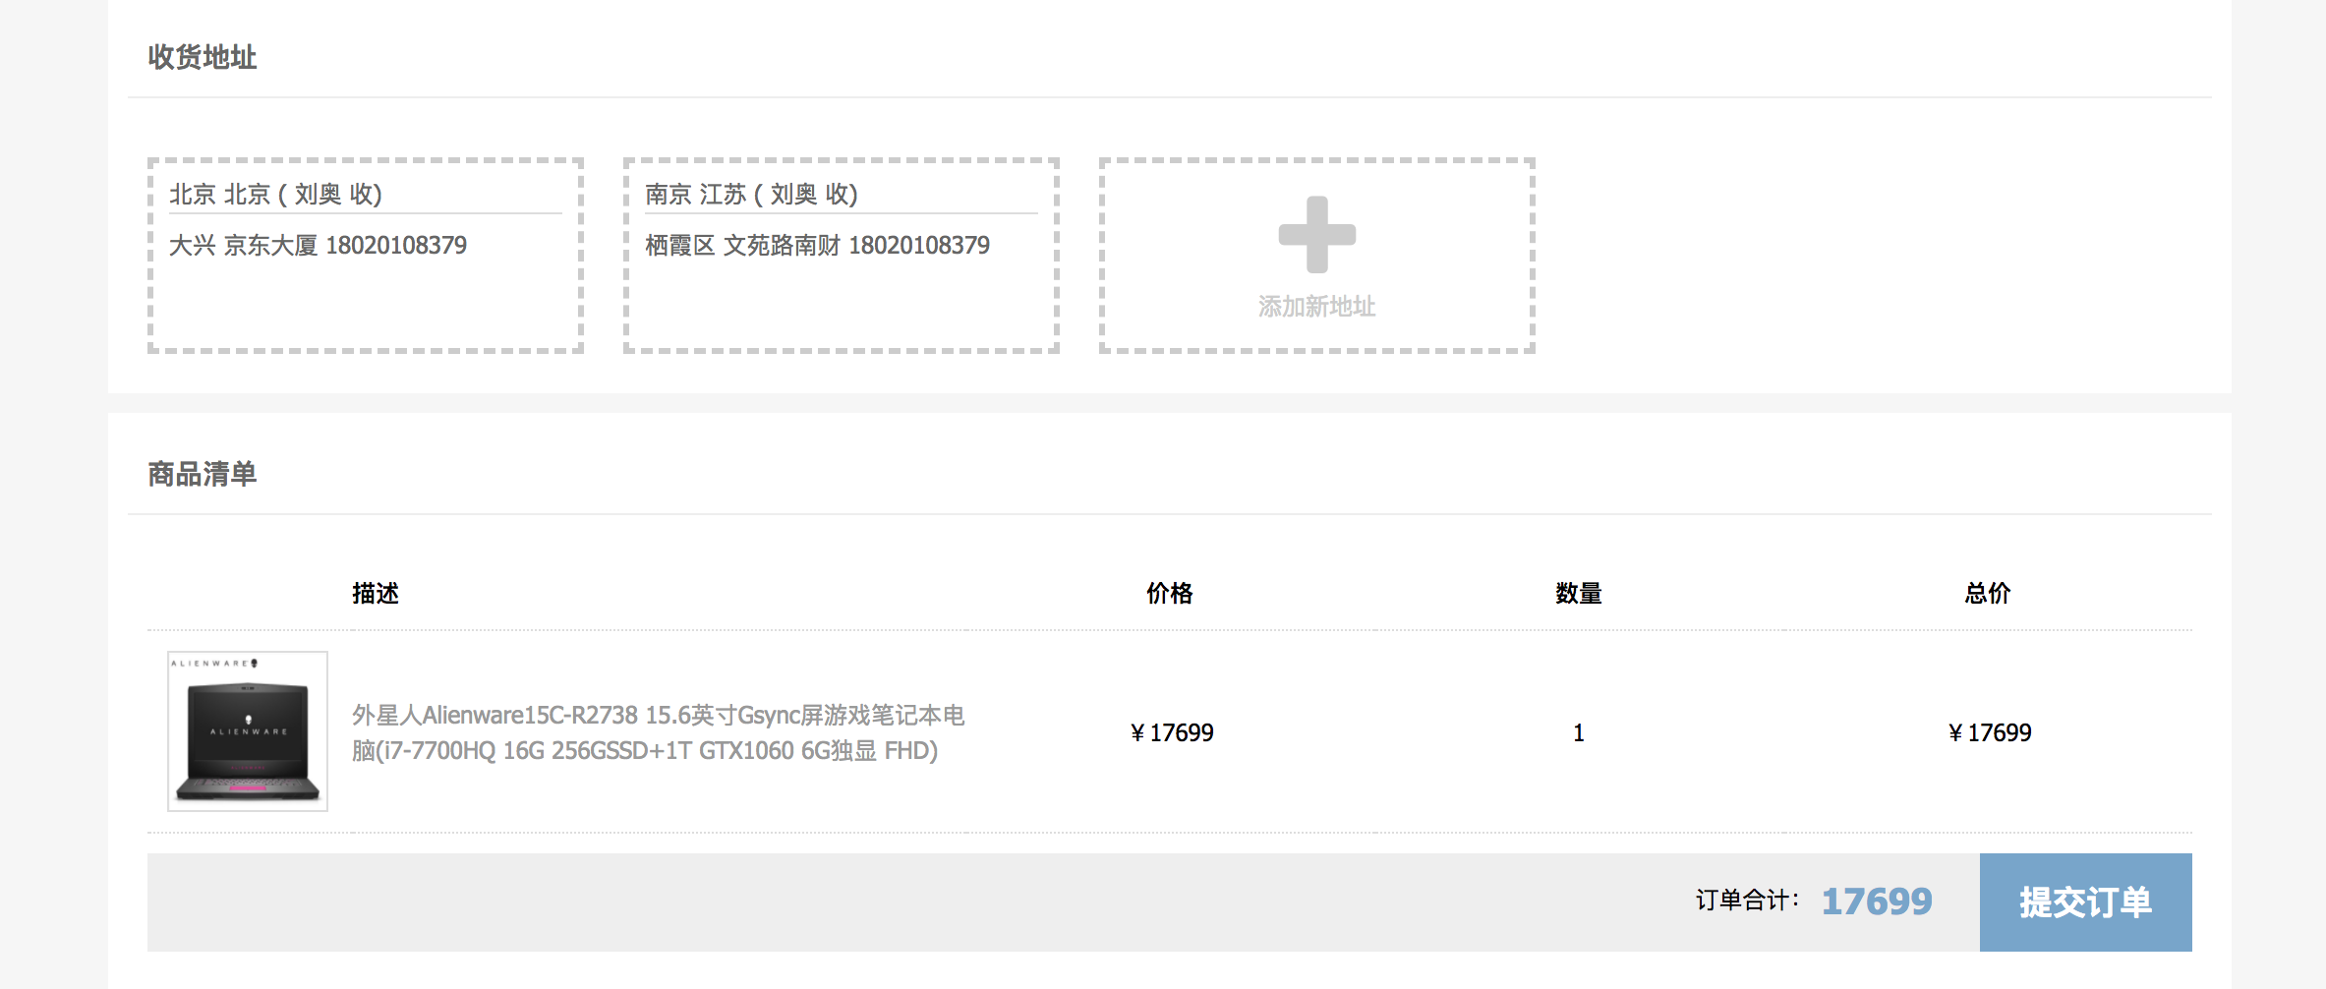
图24. 预下单界面
用户查看订单列表功能如图25所示：
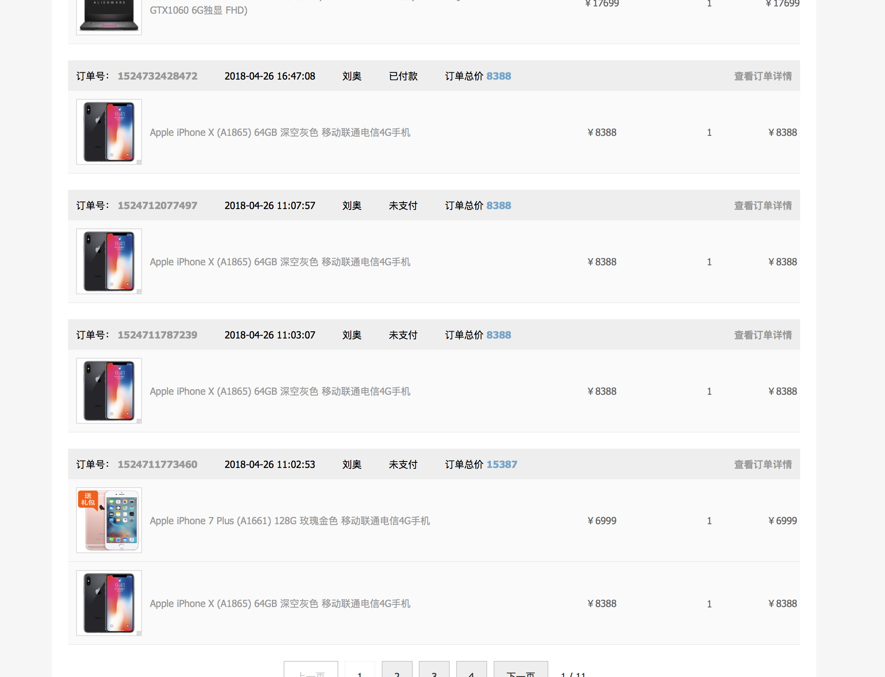
图25.订单列表
用户查看订单详情功能如图26所示：
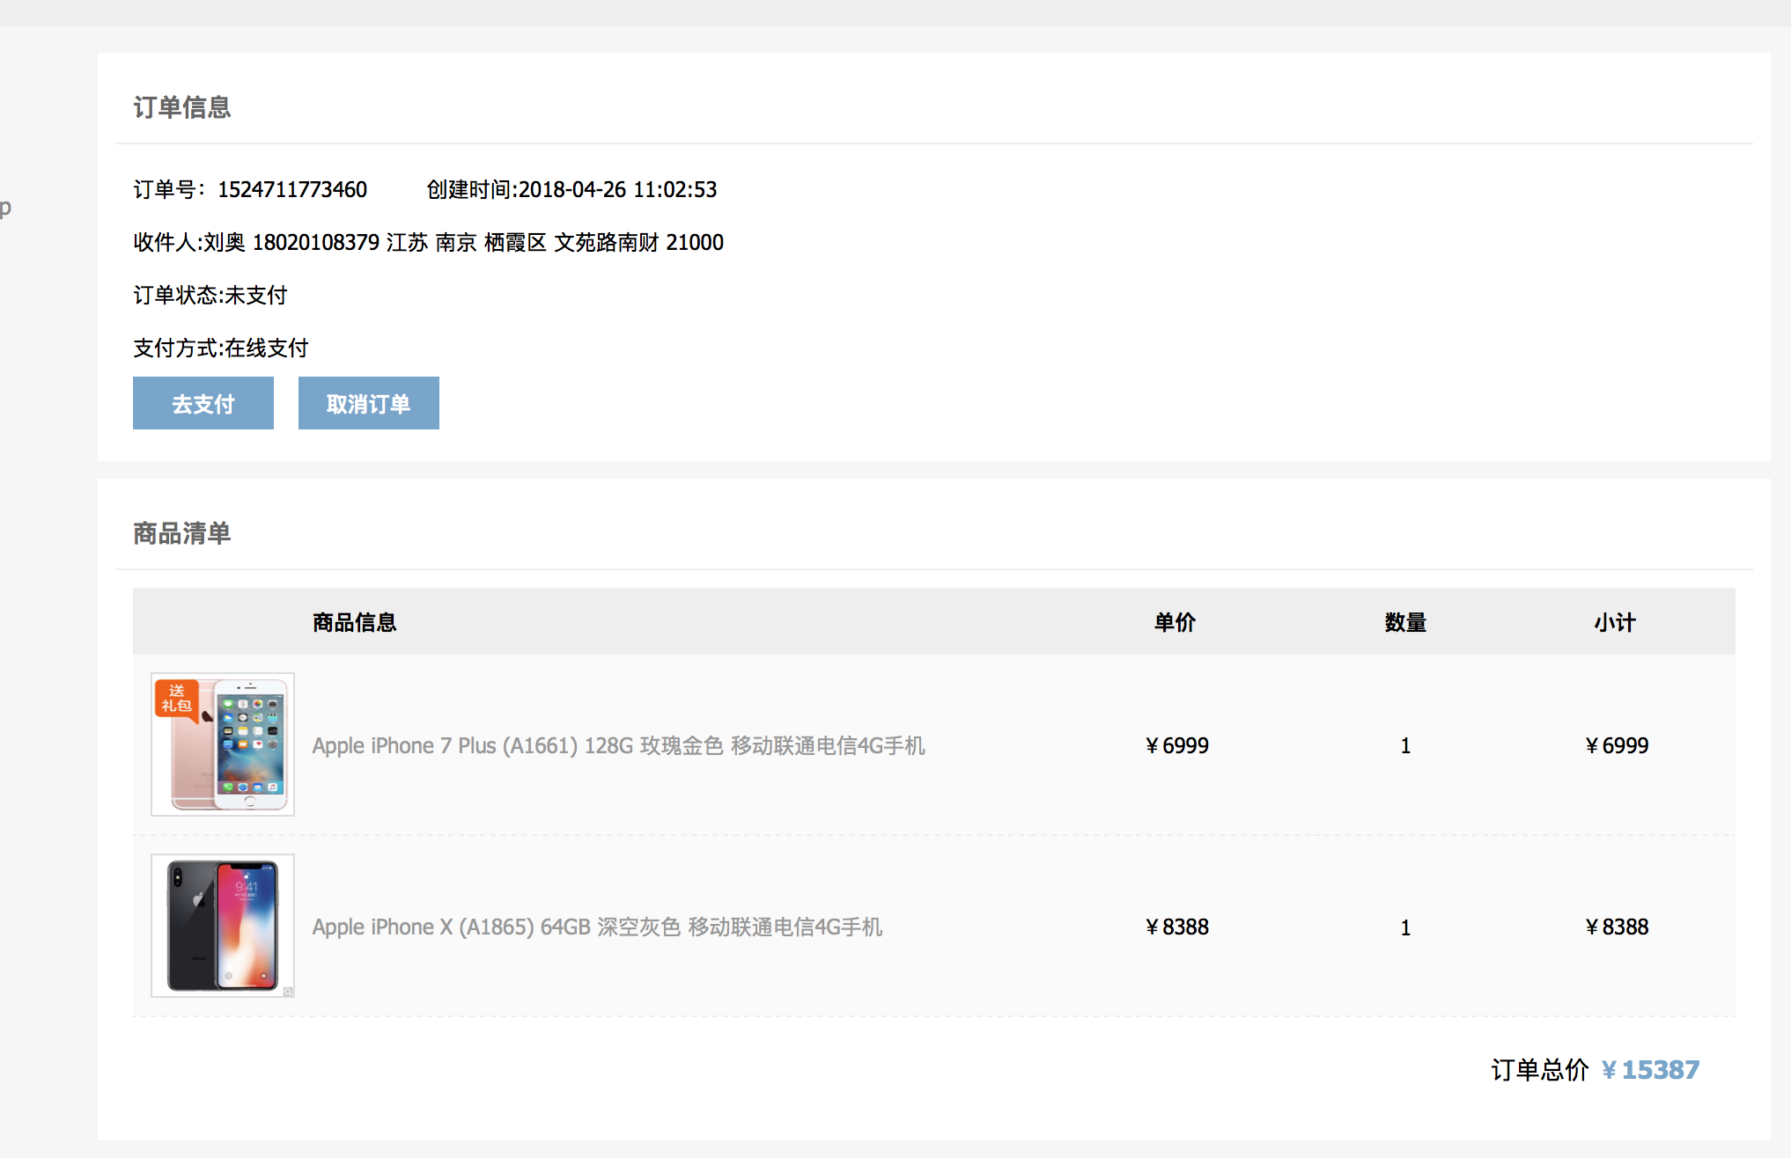
图26.订单详情及取消
- 收货地址
- 数据库表设计
收货地址部分数据表字段信息如表11所示：
表11. 收货地址数据表字段信息
列名 | 数据类型 | 长度 | 主键 | 允许空 | 备注
id | int | 11 | 是 | 否 | 收货地址id自增
user_id | int | 11 | 否 | 否 | 对应user表id
receiver_name | varchar | 20 | 否 | 否 | 收货人姓名
receiver_phone | varchar | 20 | 否 | 是 | 收货人电话
receiver_mobile | varchar | 20 | 否 | 否 | 收货人手机
receiver_province | varchar | 20 | 否 | 否 | 收货人省份
receiver_city | varchar | 20 | 否 | 否 | 收货人城市
receiver_district | varchar | 20 | 否 | 否 | 区县
receiver_address | varchar | 20 | 否 | 否 | 地址
receiver_zip | varchar | 6 | 否 | 是 | 邮编
create_time | datetime |  | 否 | 否 | 创建时间
update_time | datetime |  | 否 | 否 | 更新时间

- 收货地址模块功能
收货地址模块只通过用户id关联用户表，表中每条记录代表用户的一条地址，一个用户可以有多个地址记录。地址模块功能实现比较简单，包括地址增加、删除、列表、更新和查询一条记录，对应数据库的增删改查。
- 收货地址功能展示
地址增加页面如图27所示：
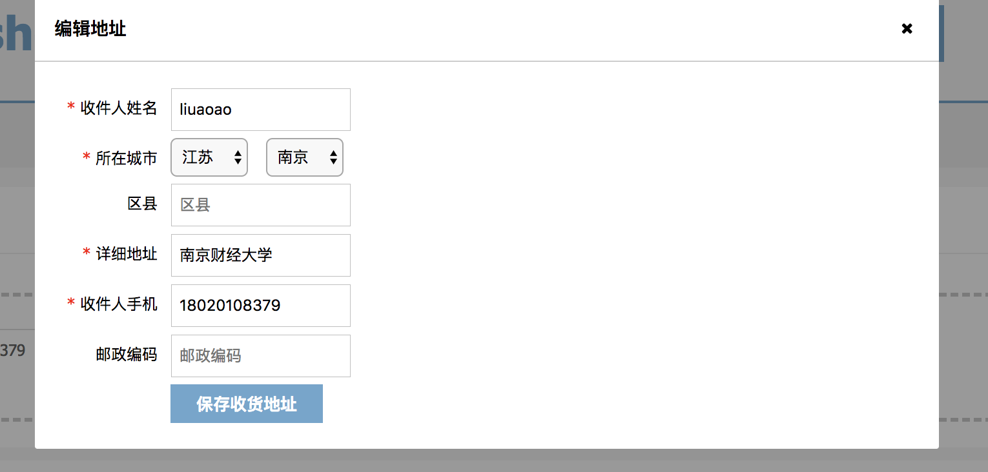
图27. 地址增加
地址列表及删除界面如图28所示：
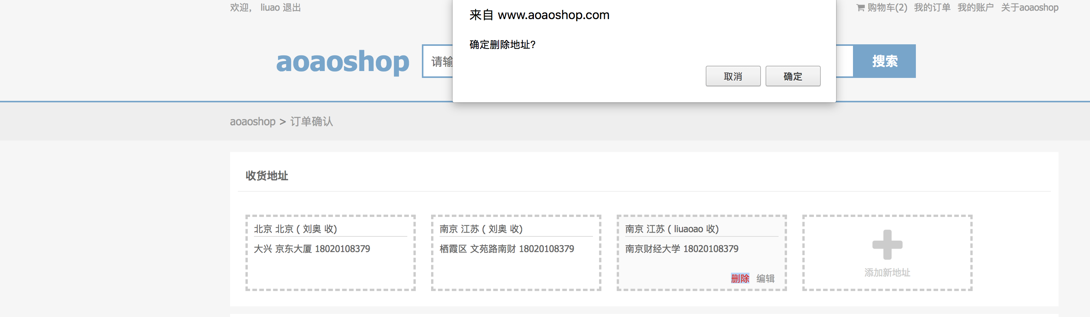
图28. 地址删除

- 支付（支付宝沙箱环境）
- 数据库表字段设计
支付部分数据表字段信息如表12所示：
表12. 支付功能字段信息
列名 | 数据类型 | 长度 | 主键 | 允许空 | 备注
id | int | 11 | 是 | 否 | 收货地址id自增
user_id | int | 11 | 否 | 否 | 对应user表id
order_no | bigint | 20 | 否 | 否 | 订单号与订单表对应
pay_platform | int | 10 | 否 | 否 | 支付平台
platform_number | varchar | 200 | 否 | 否 | 支付宝支付流水号
platform_status | varchar | 20 | 否 | 否 | 支付宝支付状态
create_time | datetime |  | 否 | 否 | 创建时间
update_time | datetime |  | 否 | 否 | 更新时间

- 支付功能
本项目使用支付宝的扫码支付（沙箱环境），支付宝提供的扫码流程如图29所示：
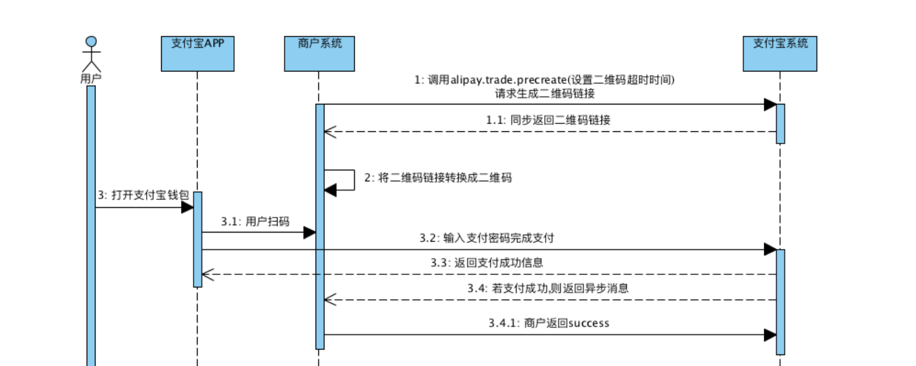
图29. 支付宝扫码支付流程
通过时序图，可以看出系统需要引入支付宝SDK，封装一个支付请求接口供前端调用，接口中封装参数并通过SDK中的函数实现第1、1.1和2步的步骤。3.2和3.3支付宝和用户之间的交互系统不需要实现，之后实现一个回调函数，供支付宝支付成功时异步调用来实现3.4和3.4.1步骤。因此本系统需要实现支付接口和回调接口来支持扫码支付，加上一个订单查询接口供前端页面跳转到支付成功。
- 订单确认后发起支付请求:
本项目调用支付宝沙箱环境的扫码接口，请求支付宝的接口需要传参为唯一的订单号、订单标题、卖家支付宝账号（为空则默认为商户的id），订单描述、商户门店编号，主要用于匹配到商家后台配置的折扣信息，商品明细列表（商品对象非本平台对象）。支付宝回调地址，超时时间等，请求支付宝成功后，根据支付宝返回的数据格式化出二维码（支付宝Demo提供完整代码），我们拿到二维码信息，将二维码图片上传到自己的图片服务器，将图片地址放到统一接口返回对象的data域，前端展示图片二维码。
- 支付宝回调接口
用户扫码后，支付宝会异步返回支付结果，因此需要给支付宝提供一个回调接口，在支付宝回调接口中需要校验单号是不是本平台的，校验此消息是不是处理过了，之后修改订单的状态为已支付，同时在支付信息表中落一条支付数据。之后返回“success”给支付宝代表我们接受并处理了这个消息，支付宝就不会重试。
- 支付状态查询
用户在扫码支付完成之后，需要给用户一个成功支付成功结果。因为支付宝通过回调接口调用后台接口，前台无法获取到是否成功，因此需要前端使用定时函数每五秒查询一次订单状态，当订单状态变为已付款时，就给前端返回一个支付成功的标识。
- 支付模块功能展示
订单确认过后支付页面如图30所示：
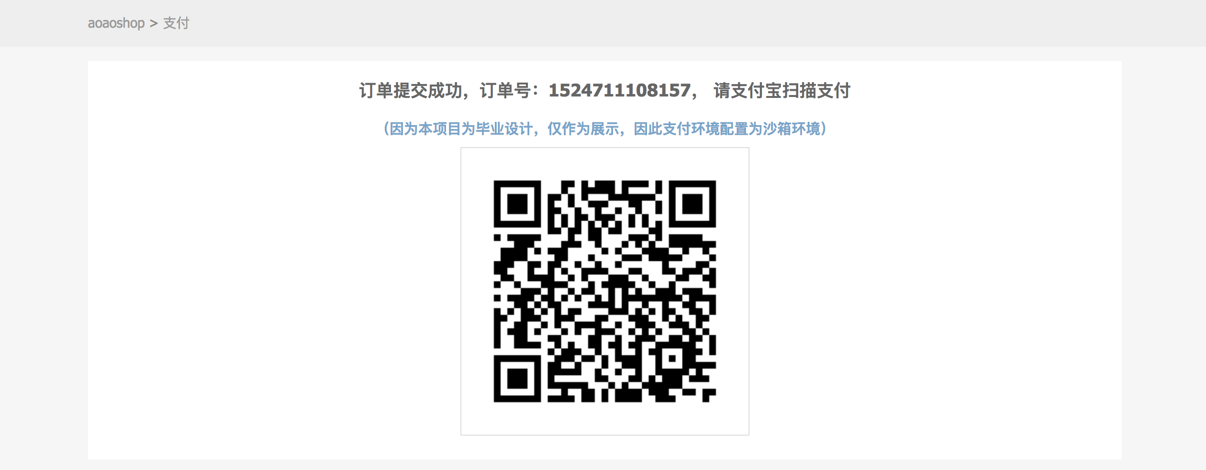
图30. 订单确认后支付页面（沙箱环境）
支付成功提醒如图31所示：


图31. 支付成功提醒
用户支付宝信息（沙箱版）如图32所示:
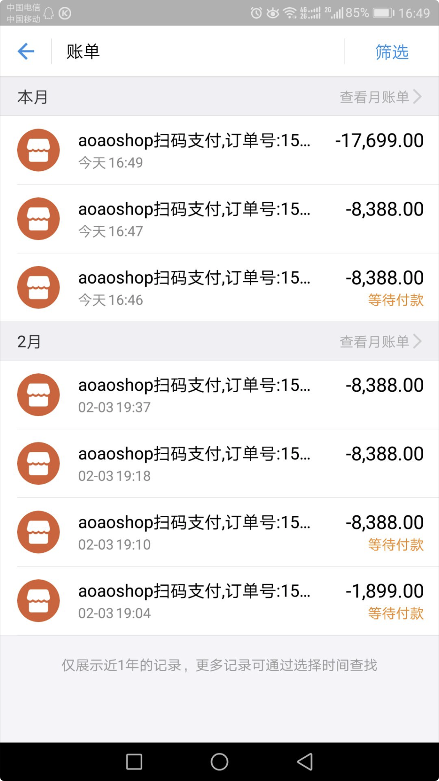
图 32.用户支付宝订单信息

六、系统的特色
总体来说本系统具有高性能、高可用、可伸缩、安全性的特色。
- 高性能
从用户的角度来看，网站的性能就是响应时间快慢，开发人员视角下主要是应用程序本身和相关子系统的性能，包括稳定性，响应速度，支持访问量等指标。
本系统将资源放在不同域名下来减少cookie传输，cookie信息会包含在每次的请求和响应中，因此太大的cookie会严重影响数据的传输，对于某种资源的访问发送全部cookie完全没有意义，因此将资源分离出来，使用单独的域名来访问（例如静态资源使用s.aoaoshop.com），避免访问资源的时候传输全部cookie，同时静态资源分离在未来可以放在CDN上能极大的提升用户打开网页速度。首页纯静态化，尽最大可能加快用户打开首页速度可以增加用户对网站的好感度^{[13]}。在服务器端使用集群来提升性能，在网站高并发访问下，使用负载均衡（本网站用nginx）为一个应用构建一个由多台服务器组成的服务器集群，将用户请求分发到多台服务器上处理，避免因为单一服务器压力过大而相应过慢。
- 高可用
网站的可用性就是能否提供正常的服务。通常企业级应用系统为了保证系统高可用通常采购昂贵的的软硬件设备，例如购买IBM的小机甚至中型机，Oracle数据库。但是互联网企业（例如电商，社交类）更多的采用PC级服务器、开源的数据库和操作系统。这些设备在节约了成本的同时降低了可用度。为了解决这个问题，往往采用数据和服务的冗余备份和失效转移。
本项目接口服务使用Tomcat集群，即使一台接口服务器宕机，另一台依然可以提供正常服务，保证了本项目的高可用。
- 可伸缩
所谓网站的好的伸缩性就是不改变业务代码，增加机器就可以增加系统处理能力。本项目对接口服务器进行了集群化处理，且大部分逻辑集中在接口服务器上，接口服务器不存储数据，增加接口服务器部署数量，配置nginx之后，就可以实现处理能力的动态扩展。
- 安全性
本网站在安全性问题方面做了以下措施:
1.应对SQL注入：在向SQL语句传参数时使用#{}，而非${}，可以避免SQL注入
2.用户信息保护：数据库存储的密码经过MD5加密处理,用户信息放入Session时抹去密码。
3.对于购物车，订单，地址和用户信息等和用户相关的操作需要登录，写操作接口的user_id从session中获取，避免横向越权。
3.对于管理部分操作，必须有管理员权限。
4.统一异常处理，接口调用异常时显示异常界面，隐藏异常信息，避免被调用方查看到异常信息后获取到额外信息（例如数据表结构）。
- 页面简洁布局清晰
前面的几项特色或许用户感知并不是特别明显，但是界面的好坏是用户进入网站就能感受到的。网站应该保持清晰的布局同时不应该让页面挤满太多的东西^{[14]}，并且最近流行扁平化页面，因此本项目在满足用户购物功能的基础上保持首页尽可能的简洁，只保留导航条加搜索框，用于宣传的轮播组件，分类信息及一些热门产品的快捷搜索。方便用户的同时又给用户一种干净整洁的美感。同时本网站大多使用浅蓝色配白色和灰色，这种冷色系搭配着简洁的布局会给用户一种淡雅、洁净和可靠的感觉^{[15]}。

七、结束语
本文主要介绍了B2C电子商务网站的实现。说明了本项目为什么使用前后端分离，本项目在前后端分离模式下使用的技术。描述了本项目最终的系统架构、前端结构和后端结构。之后分析了用户和管理员对本系统的需求，详细介绍了各个模块的功能。最后介绍了本系统的一些特色。

参考文献
放在新的一页，中文在前，英文在后，各自按照第一作者姓氏排列。正文中所列文献和这里列出文献要一一对应：正文中出现的，这里须出现；这里出现的，也能在正文中找到
[1] 杨湘江,鲁浩胜.B2C企业网络营销存在的问题及对策研究[J].中国商贸,2010,(14):83-84.
[2] 周颖.基于B2C的电子商务平台开发和设计[J].现代电子技术,2018,41,(4):37-40.
[3] 李志敏.电子商务平台信息安全方案分析[J].信息与电脑(理论版),2014,(2):137-138.
[4] 吴贺.前后端解耦模式及开发[J].计算机系统应用,2017,26(2):217-221.
[5] 曾宪杰. 大型网站系统与Java中间件实践[M]. 北京：电子工业出版社, 2014.
[6] 汪云飞. JavaEE开发的颠覆者[M]. 北京：电子工业出版社, 2016.
[7] 许令波. 深入分析Java Web技术内幕.第2版[M]. 北京：电子工业出版社, 2014.
[8] 李智慧. 大型网站技术架构[M]. 北京：电子工业出版社, 2013.
[9] 张顺.负载均衡技术在企业网络中的应用[J].中国新通信,2018,20(6):94-95.
[10] 温立辉.应用服务器集群架构负载均衡研究[J].福建电脑,2018,34(3):95+111.
[11] Gupta P, Govil M C. Spring Web MVC Framework for rapid open source J2EE application development: a case study[J]. International Journal of Engineering Science & Technology, 2010, 2(6)：1684-1689.
[12] Freeman, Elisabeth, Freeman, et al. Head First Design Patterns[M]. O' Reilly & Associates, Inc. 2004.
[13] Jian Hu,Kazuyuki Shima,Ruediger Oehlmann,Jiamin Zhao,Yasuhiro Takemura,Ken-ichi Matsumoto. An empirical study of audience impressions of B2C web pages in Japan, China and the UK[J]. Electronic Commerce Research and Applications,2003,3(2)：176-189.
[14] ChenLing, GavrielSalvendy. Prioritising usability considerations on B2C websites[J]. Theoretical Issues in Ergonomics Science, 2013, 14(1):69-98.
[15] Hu J, Shima K, Oehlmann R, et al. An empirical study of audience impressions of B2C web pages in Japan, China and the UK[J]. Electronic Commerce Research & Applications, 2004, 3(2):176-189.

具体地，这些学者认为…。（对正文内容的补充说明放到脚注中，注意脚注不放参考文献）

